

**UNIVERSIDAD DE GUAYAQUIL**

FACULTAD DE CIENCIAS MATEMÁTICAS Y FÍSICAS

CARRERA DE INGENIERÍA EN SISTEMAS COMPUTACIONALES

PROTOTIPO DE APLICACIÓN WEB PARA GESTIONAR EL PROCESO DE BÚSQUEDA DE PRESTADORES DE SERVICIOS DOMÉSTICOS, ALBAÑILERÍA, GASFITERÍA

Y CARPINTERÍA DEL CANTÓN GUAYAQUIL

**PROYECTO DE TITULACIÓN**

Previa a la obtención del Título de:

**INGENIERO EN SISTEMAS COMPUTACIONALES**

AUTORES:

PONCE HERNÁNDEZ JUAN FRANCISCO

SALINAS CRUZ EDISON ARTURO

TUTORA:

ING. DIANA PRISCILA SÁNCHEZ PAZMIÑO, M.SC.

GUAYAQUIL – ECUADOR

2022

|  |  |  |
| --- | --- | --- |
|  | | |
|
| **REPOSITORIO NACIONAL EN CIENCIAS Y TECNOLOGÍAS** | | |
| FICHA DE REGISTRO DE TRABAJO DE TITULACIÓN | | |
| **TÍTULO:** “*Prototipo de Aplicación Web para gestionar el proceso de búsqueda de prestadores de servicios domésticos, albañilería, gasfitería y carpintería del cantón Guayaquil*” | | |
| **AUTORES:**  Juan Francisco Ponce Hernández  Edison Arturo Salinas Cruz | **REVISOR(A):**  Nombres y apellidos del (la) docente revisor(a) | |
| **INSTITUCIÓN: Universidad de Guayaquil** | **FACULTAD:** **Ciencias Matemáticas y Físicas** | |
| **CARRERA: Ingeniería en Sistemas Computacionales** | | |
| **FECHA DE PUBLICACIÓN:** | **N° DE PAGS:** x se lo coloca al final | |
| **AREA TEMÁTICA: *Desarrollo web*** | | |
| **PALABRAS CLAVES:** *(Considere entre 5 a 8 palabras claves) que enfoque al proyecto* | | |
| **RESUMEN:** *(Colocar el mismo resumen y palabras clave colocados en la sección del trabajo de titulación que corresponde a “RESUMEN”)* | | |
| **N° DE REGISTRO:** | **N° DE CLASIFICACIÓN:** | |
| **DIRECCIÓN URL: (PROYECTO DE TITULACION EN LA WEB)** | | |
| **ADJUNTO PDF** | **SI**  x | **NO** |
| **CONTACTO CON AUTORES:**  **Juan Francisco Ponce Hernández**  **Edison Arturo Salinas Cruz** | **Teléfono:**  0979555277  0995158674 | **Email:**  [**juan.ponceh@ug.edu.ec**](mailto:Juan.ponceh@ug.edu.ec)  [**edison.salinasc@ug.edu.ec**](mailto:Edison.salinas@ug.edu.ec) |
| **CONTACTO DE LA INSTITUCIÓN**  Universidad de Guayaquil Facultad de Ciencias Matemáticas y Físicas Carrera de Ingeniería en Sistemas Computacionales Dirección: Víctor Manuel Rendón 429 y Baquerizo Moreno, Guayaquil | **Nombre:** Ab. Juan Chávez Atocha | |
| **Teléfono:** 2307729 | |
| **Email:** juan.chaveza@ug.edu.ec | |

# APROBACIÓN DEL TUTOR

En mi calidad de Tutora del Trabajo de Titulación, “Prototipo de Aplicación Web para gestionar el proceso de búsqueda de prestadores de servicios domésticos, albañilería, gasfitería y carpintería del cantón Guayaquil” elaborado por el Sr. Juan Francisco Ponce Hernández y el Sr. Edison Arturo Salinas Cruz, **estudiantes no titulados** de la Carrera de Ingeniería en Sistemas Computacionales, Facultad de Ciencias Matemáticas y Físicas de la Universidad de Guayaquil, previo a la obtención del Título de Ingeniero en Sistemas Computacionales, me permito declarar que luego de haber orientado, estudiado y revisado, la **apruebo** en todas sus partes.

**Atentamente,**

Ing. Diana Priscila Sánchez Pazmiño, M.Sc.

**TUTORA**

# DEDICATORIA

Si desea dedicar su Proyecto de Titulación a su familia, a sus padres, a sus hijos, o alguna institución, entre otros, redáctelo en 1 o 2 párrafos, de lo contrario omita esta página.

*Juan Francisco Ponce Hernández*

Si desea dedicar su Proyecto de Titulación a su familia, a sus padres, a sus hijos, o alguna institución, entre otros, redáctelo en 1 o 2 párrafos, de lo contrario omita esta página.

*Edison Arturo Salinas Cruz*

# AGRADECIMIENTO

Si desea realizar algún reconocimiento a las personas o instituciones que le le le apoyaron o ayudaron a la realización de su Proyecto de Titulación., redacte en 1 o 2 párrafos, de lo contrario omitan esta página.

*Juan Francisco Ponce Hernández*

Si desea realizar algún reconocimiento a las personas o instituciones que le apoyaron o ayudaron a la realización de su Proyecto de Titulación., redacte en 1 o 2 párrafos, de lo contrario omitan esta página.

*Edison Arturo Salinas Cruz*

# TRIBUNAL PROYECTO DE TITULACIÓN

|  |  |
| --- | --- |
|  |  |
| Ing. Douglas Iturburu Salvador, M.Sc.  DECANO DE LA FACULTAD  CIENCIAS MATEMÁTICAS Y FÍSICAS | Ing. Lorenzo Cevallos Torres, Mgs.  DIRECTOR DE LA CARRERA DE  INGENIERÍA EN SISTEMAS COMPUTACIONALES |
|  |  |
|  |  |
| Ing. Diana Priscila Sánchez Pazmiño, M.Sc.  PROFESORA TUTORA DEL PROYECTO  DE TITULACIÓN | Nombre y Apellidos  PROFESOR(A) REVISOR(A) DEL PROYECTO  DE TITULACIÓN |
|  |  |
|  | |
| Ab. Juan Chávez Atocha, Esp.  SECRETARIO | |

# DECLARACIÓN EXPRESA

“La responsabilidad del contenido de este Proyecto de Titulación, me corresponden exclusivamente; y el patrimonio intelectual de la misma a la UNIVERSIDAD DE GUAYAQUIL”.



JUAN FRANCISCO PONCE HERNÁNDEZ

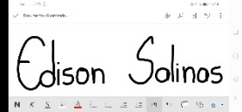

EDISON ARTURO SALINAS CRUZ



# CESIÓN DE DERECHOS DE AUTOR

Ingeniero

Douglas Iturburu Salvador, M.Sc.

**DECANO DE LA FACULTAD DE CIENCIAS MATEMÁTICAS Y FÍSICAS**

Presente.

A través de este medio indico a usted que procedo a realizar la entrega de la cesión de derechos de autor en forma libre y voluntaria del trabajo de titulación “**Prototipo de Aplicación Web para gestionar el proceso de búsqueda de prestadores de servicios domésticos, albañilería, gasfitería y carpintería del cantón Guayaquil**”, realizado como requisito previo para la obtención del Título de Ingeniero en Sistemas Computacionales de la Universidad de Guayaquil.

Guayaquil, ________ de _______.

**______________________________________**

**Juan Francisco Ponce Hernández**

**C.I. N°** 0951482355



**______________________________________**

**Edison Arturo Salinas Cruz**

**C.I. N°** 0958721318



**UNIVERSIDAD DE GUAYAQUIL**

**FACULTAD DE CIENCIAS MATEMÁTICAS Y FÍSICAS**

**CARRERA DE INGENIERÍA EN SISTEMAS COMPUTACIONALES**

PROTOTIPO DE APLICACIÓN WEB PARA GESTIONAR EL PROCESO DE BÚSQUEDA DE PRESTADORES DE SERVICIOS DOMÉSTICOS, ALBAÑILERÍA, GASFITERÍA

Y CARPINTERÍA DEL CANTÓN GUAYAQUIL

Proyecto de Titulación que se presenta como requisito para optar por el título de

INGENIERO EN SISTEMAS COMPUTACIONALES

**Autores:** Juan Francisco Ponce Hernández

**C.I. N°** 0951482355

Edison Arturo Salinas Cruz

**C.I. N°** 0958721318

**Tutora**: Ing. Diana Priscila Sánchez Pazmiño, M.Sc.

Guayaquil, ______de_____

Mes Año

# CERTIFICADO DE ACEPTACIÓN DEL TUTOR

En mi calidad de Tutora del Proyecto de Titulación, nombrado por el Consejo Directivo de la Facultad de Ciencias Matemáticas y Físicas de la Universidad de Guayaquil.

**CERTIFICO:**

Que he analizado el Proyecto de Titulación presentado por los estudiantes **JUAN FRANCISCO PONCE HERNÁNDEZ, EDISON ARTURO SALINAS CRUZ**, como requisito previo para optar por el Título de Ingeniero en Sistemas Computacionales cuyo proyecto es:

**PROTOTIPO DE APLICACIÓN WEB PARA GESTIONAR EL PROCESO DE BÚSQUEDA DE PRESTADORES DE SERVICIOS DOMÉSTICOS, ALBAÑILERÍA, GASFITERÍA Y CARPINTERÍA DEL CANTÓN GUAYAQUIL N**

Considero aprobado el trabajo en su totalidad.

Presentado por:

Apellidos y nombres del estudiante Cédula de identidad N°

Apellidos y nombres del estudiante Cédula de identidad N°

**Tutora:** ____________________________

Firma

Guayaquil, ______de_____

Mes Año



**UNIVERSIDAD DE GUAYAQUIL**

**FACULTAD DE CIENCIAS MATEMÁTICAS Y FÍSICAS**

**CARRERA DE INGENIERÍA EN SISTEMAS COMPUTACIONALES**

# AUTORIZACIÓN PARA PUBLICACIÓN DE PROYECTO DE TITULACIÓN EN FORMATO DIGITAL

**1. Identificación del Proyecto de Titulación**

|  |  |
| --- | --- |
| **Nombre del Estudiante:** Juan Francisco Ponce Hernández | |
| **Dirección:** | |
| **Teléfono:** 0979555277 | **Email:** juan.ponceh@ug.edu.ec |

|  |  |
| --- | --- |
| **Nombre del Estudiante:** Edison Arturo Salinas Cruz | |
| **Dirección:** Rcto. El Consuelo, vía a la Costa | |
| **Teléfono:** 0995158674 | **Email:** edison.salinasc@ug.edu.ec |

|  |
| --- |
| **Facultad:** Ciencias Matemáticas y Físicas |
| **Carrera:** Ingeniería en Sistemas Computacionales |
| **Proyecto de Titulación al que opta:** |
| **Profesora Tutora:** Ing. Diana Priscila Sánchez Pazmiño, M.Sc. |

|  |
| --- |
| **Título del Proyecto de Titulación:** Prototipo de Aplicación Web para gestionar el proceso de búsqueda de prestadores de servicios domésticos, albañilería, gasfitería y carpintería del cantón Guayaquil |

|  |
| --- |
| **Palabras Claves:** (Considere entre 5 a 8 palabras claves) al final del proyecto |

**2. Autorización de Publicación de Versión Electrónica del Proyecto de Titulación**

A través de este medio autorizo a la Biblioteca de la Universidad de Guayaquil y a la Facultad de Ciencias Matemáticas y Físicas a publicar la versión electrónica de este Proyecto de Titulación.

**Publicación Electrónica:**

|  |  |  |  |
| --- | --- | --- | --- |
| Inmediata |  | Después de 1 año |  |

Firma Estudiante:

Apellidos y nombres del estudiante Cédula de identidad N°

Apellidos y nombres del estudiante Cédula de identidad N°

**3. Forma de envío:**

El texto del Proyecto de Titulación debe ser enviado en formato Word, como archivo .docx, .RTF o .Puf para PC. Las imágenes que la acompañen pueden ser: .gif, .jpg o .TIFF.

DVDROM CDROM

# 

# ÍNDICE GENERAL

FICHA DE REGISTRO DE TRABAJO DE TITULACIÓN 2

APROBACIÓN DEL TUTOR 3

DEDICATORIA 4

AGRADECIMIENTO 5

TRIBUNAL PROYECTO DE TITULACIÓN 6

DECLARACIÓN EXPRESA 7

CESIÓN DE DERECHOS DE AUTOR 8

CERTIFICADO DE ACEPTACIÓN DEL TUTOR 10

AUTORIZACIÓN PARA PUBLICACIÓN DE PROYECTO DE TITULACIÓN EN FORMATO DIGITAL 11

ÍNDICE GENERAL 12

ÍNDICE DE TABLAS 17

ÍNDICE DE FIGURAS 18

ABREVIATURAS 19

SIMBOLOGÍA 20

RESUMEN 21

ABSTRACT 22

INTRODUCCIÓN 23

CAPÍTULO I 22

PLANTEAMIENTO DEL PROBLEMA 22

Descripción de la situación problemática 22

Ubicación del problema en un contexto 22

Situación conflicto nudos críticos 22

Delimitación del problema 22

Evaluación del Problema 22

Causas y consecuencias del problema 23

Formulación del problema 25

Objetivos del proyecto 25

Objetivo general 25

Objetivos específicos 27

Alcance del problema 28

Justificación e importancia 28

Limitaciones del estudio 29

CAPÍTULO II 30

MARCO TEÓRICO 30

Antecedentes del estudio 30

Fundamentación teórica 30

Preguntas científicas a contestarse 32

Definiciones conceptuales 32

CAPÍTULO III 31

PROPUESTA TECNOLÓGICA 31

Análisis de factibilidad 31

Factibilidad operacional 31

Factibilidad técnica 31

Factibilidad legal 31

Factibilidad económica 31

Metodologías del proyecto 33

Metodología de investigación 33

Población y muestra 34

Población*.* 34

Muestra*.* 34

Procesamiento y análisis 37

Técnicas de recolección de datos. 37

Técnicas estadísticas para el procesamiento de la información*.* 37

Metodología de gestión del proyecto (opcional) 43

Metodología de desarrollo del proyecto 43

Beneficiarios directos e indirectos del proyecto 45

Entregables del proyecto 46

Propuesta 47

Criterios de validación de la propuesta 47

Resultados 48

CAPÍTULO IV 49

CONCLUSIONES Y RECOMENDACIONES 49

Criterios de aceptación del producto o servicio 49

Conclusiones 49

Recomendaciones 49

Trabajos futuros 50

REFERENCIAS BIBLIOGRÁFICAS 51

BIBLIOGRAFÍA 52

ANEXOS 53

Anexo 1. Planificación de actividades del proyecto 55

Anexo 2. Geo-localización del problema 56

Anexo 3. Carta de autorización del proyecto 57

Anexo 4. Fundamentación Legal 58

Anexo 5. Criterios éticos a utilizarse en el desarrollo del proyecto 62

Anexo 6. Formatos de técnicas de recolección de datos aplicadas para variables cuantitativas o cualitativas. 63

Anexo 7. Validación de expertos. 67

Anexo 8. Bases de datos para análisis estadístico (Opcional) 71

Anexo 9. Diagramas de casos de uso (Dependiendo de la metodología que aplique en el proyecto) 77

Anexo 10. Acta de entrega y recepción definitiva 78

Anexo 11. Carta de uso de software (Aplica según se requiera) 80

Anexo 12. Evidencias fotográficas adicionales (Opcional) 81

Anexo 13. Manual técnico 83

Anexo 14. Manual de usuario 84

# 

# ÍNDICE DE TABLAS

|  |  |
| --- | --- |
| Tabla 1. Delimitación del problema. . . . . . . . . . . . . . . . . . . . . . . . . . . . . . . . . . . . . . . . .22 |  |
| Tabla 2. Matriz de causas y consecuencias del problema . . . . . . . . . . . . . . . . . . . . . . . .24 |  |
| Tabla 3. Tecnologías a utilizarse en el proyecto . . . . . . . . . . . . . . . . . . . . . . . . . . . . . . .32 |  |
| Tabla 4. Costos por recursos humanos en el proyecto . . . . . . . . . . . . . . . . . . . . . . . . . . 32 |  |
| Tabla 5. Costos de inversión en hardware en el proyecto . . . . . . . . . . . . . . . . . . . . . . . .32 |  |
| Tabla 6. Costos de inversión en software en el proyecto . . . . . . . . . . . . . . . . . . . . . . . . 33 |  |
| Tabla 7. Resumen de costos de inversión en el proyecto . . . . . . . . . . . . . . . . . . . . . . . . 33 |  |
| Tabla 8. Cálculo de la muestra. . . . . . . . . . . . . . . . . . . . . . . . . . . . . . . . . . . . . . . . . . . . . 36 |  |
| Tabla 9. Pregunta 4: ¿Tiene mascotas en casa actualmente? . . . . . . . . . . . . . . . . . . . . . .42 |  |

# 

# ÍNDICE DE FIGURAS

|  |  |
| --- | --- |
| Figura 1. Estructura de un objetivo general . . . . . . . . . . . . . . . . . . . . . . . . . . . . . . . . . 26 |  |
| Figura 2. Análisis comparativo: Ionic vs React Native vs Flutter . . . . . . . . . . . . . . . . 31 |  |
| Figura 3. Pregunta 4: Análisis gráfico de la pregunta número 4 de la encuesta. . . . . . 42 |  |
| Figura 4. Descripción breve pero completa que explique la imagen o fotografía. . . . 82 |  |
|  |  |

# 

# ABREVIATURAS

ABP Aprendizaje Basado en Problemas

CC.MM.FF Facultad de Ciencias Matemáticas y Físicas

EDT Estructura de Desglose de Trabajo

FTP Archivos de Transferencia

g.l. Grados de Libertad

HTML Lenguaje de Marca de salida de Hyper Texto

HTTP Protocolo de transferencia de Hyper Texto

Ing. Ingeniero

ISP Proveedor de Servicio de Internet

M.Sc. Máster

Mtra. Maestra

UG Universidad de Guayaquil

URL Localizador de Fuente Uniforme

WWW World Wide Web (Red Mundial)

# 

# SIMBOLOGÍA

s Desviación estándar

e Error

*E* Espacio muestral

E(*Y*) Esperanza matemática de la v.a. y

s Estimador de la desviación estándar

e Exponencial



**UNIVERSIDAD DE GUAYAQUIL**

**FACULTAD DE CIENCIAS MATEMÁTICAS Y FÍSICAS**

**CARRERA DE INGENIERÍA EN SISTEMAS COMPUTACIONALES**

PROTOTIPO DE APLICACIÓN WEB PARA GESTIONAR EL PROCESO DE BÚSQUEDA DE PRESTADORES DE SERVICIOS DOMÉSTICOS, ALBAÑILERÍA, GASFITERÍA

Y CARPINTERÍA DEL CANTÓN GUAYAQUIL

**Autores:** Juan Francisco Ponce Hernández

C.I. N° 0951482355

Edison Arturo Salinas Cruz

C.I. N° 0958721318

**Tutora:** Ing. Diana Priscila Sánchez Pazmiño, M.Sc.

# RESUMEN

Realice una exposición corta y precisa de los puntos sustanciales de los contenidos del proyecto, en relación a: los objetivos que persigue, la orientación teórica o marco referencial, la metodología utilizada, la importancia, trascendencia y contenido y las conclusiones del trabajo. Preséntelo en forma de un solo párrafo, los contenidos se separan entre sí por puntos seguidos escritos a un solo espacio. No exceda de una página. Maneje interlineado sencillo. Se recomienda realizarlo cuando se haya concluido el desarrollo del proyecto). Se sugiere considerar 2 líneas para objetivos, 4 para el marco referencial 4 de metodología, 16 de contenido y 4 líneas de conclusiones (máximo 300 palabras en una sola hoja).

**Palabras clave:** Considere entre 5 a 8 palabras claves relevantes en su trabajo de titulación. Coloque cada una de ellas separadas por comas. Coloque junto a la última palabra el símbolo de punto.



**UNIVERSIDAD DE GUAYAQUIL**

**FACULTAD DE CIENCIAS MATEMÁTICAS Y FÍSICAS**

**CARRERA DE INGENIERÍA EN SISTEMAS COMPUTACIONALES**

WEB APPLICATION PROTOTYPE TO MANAGE THE PROCESS OF SEARCHING PROVIDERS OF DOMESTIC SERVICES, MASONRY, PLUMBING AND CARPENTRY OF THE CANTON GUAYAQUIL

Y CARPINTERÍA DEL CANTÓN GUAYAQUIL

**Authors:** Juan Francisco Ponce Hernández

C.I. N° 0951482355

Edison Arturo Salinas Cruz

C.I. N° 0958721318

**Tutor:** Ing. Diana Priscila Sánchez Pazmiño, M.Sc.

# ABSTRACT

Realice una exposición en idioma inglés corta y precisa de los puntos sustanciales de los contenidos del proyecto, en relación a: los objetivos que persigue, la orientación teórica o marco referencial, la metodología utilizada, la importancia, trascendencia y contenido y las conclusiones del trabajo. Preséntelo en forma de un solo párrafo, los contenidos se separan entre sí por puntos seguidos escritos a un solo espacio. No exceda de una página. Maneje interlineado sencillo. Se recomienda realizarlo cuando se haya concluido el desarrollo del proyecto). Se sugiere considerar 2 líneas para objetivos, 4 para el marco referencial 4 de metodología, 16 de contenido y 4 líneas de conclusiones **(máximo 300 palabras en una sola hoja).**

**Key words:** Considere entre 5 a 8 palabras claves relevantes en su trabajo de titulación. Coloque cada una de ellas separadas por comas. Coloque junto a la última palabra el símbolo de punto.

# 

# INTRODUCCIÓN

Constituye el inicio de la comunicación entre el/la autor/a del trabajo y el/la lector/a; es decir, la entrada al tema investigado; debe en ella entablar una especie de conversación afable, accesible, amena, procurando no extenderse demasiado para no cansar. En su redacción puede incluirse:

* El planteamiento general de la cuestión investigada, se puede definir la ubicación contextual del problema y antecedentes del mismo, así como el propósito general de la investigación
* Se procede con información existente en la literatura referente al tema del trabajo a desarrollar; es decir, referenciar aquellos autores que han escrito respecto a su tema investigado**.**
* La exaltación de la importancia del tema, fundamentos empíricos del problema que permiten ubicar implicaciones y significaciones del mismo en toda su dimensión.
* La estructura general de los capítulos que contiene el proyecto.

# CAPÍTULO I

# PLANTEAMIENTO DEL PROBLEMA

# Descripción de la situación problemática

El problema parte del ámbito laboral, el cual tiene cabida en las escasas oportunidades de trabajo y los medios para dar a conocer sobre estas, que nace en el momento que una persona promedio, que vive de lo que genera económicamente a diario o a la semana, se plasma acceder a una oferta de trabajo que se ajuste a sus capacidades, mismo que se ve afectado por ciertos factores que inciden en la obtención de un empleo, viéndose comprometido por el no ser conocido o como ser contactado, denotando una problemática constante y latente desde hace tiempo, de modo que el presente proyecto busca suplir de manera positiva este enigma.

Ecuador siendo un país con recurrentes avances tecnológicos, desarrollo y crecimiento poblacional, existen actividades socioeconómicas que aún persiste como fuerza laboral, entre ellas el trabajo doméstico, que consiste en la prestación de servicios para el cuidado de otras personas, incluyendo infantes, adultos mayores o con problemas de salud, cuyas tareas contribuyen al mantenimiento de los hogares, como la limpieza o la preparación de alimentos, entre otra; a esta se le suman aquellas labores dedicadas al oficio y labor de jornaleros, como albañilería, gasfitería y carpintería, resolviendo cualquier percance cotidiano que surge en los hogares con trabajos complementarios que requieren de construcción o reparación de un inmueble o infraestructuras.

Todas aquellas personas que se dedican a tales oficios inician su búsqueda laboral en tempranas horas de la mañana, revisando el periódico o recorriendo parte de las urbes porteñas, recintos o zonas aledañas a su domicilio, dando a conocer sus servicios, con el afán de encontrar el sustento del día. En ocasiones, la búsqueda y obtención de una plaza de empleo no resulta del todo fácil de lograr, lo que implica una serie de consecuencias afectan directamente en la economía y orden del hogar. Si bien es cierto, en la actualidad existen herramientas para la búsqueda de empleo, pero, cabe recalcar que las vacantes que se ofertan en dichas plataformas son para servicios profesionales con un grado académico o conocimiento técnico alto, enfocándose hacia otro público objetivo.

Las personas que prestan servicios domésticos, albañilería, gasfitería y carpintería, no poseen un grado académico alto, ya que las actividades que ellos realizan son puntualmente para el hogar y no para una empresa, mismas que se forjan por la práctica y experiencia personal, más no por el estudio a fondo de su ejecución.

Ante las circunstancias ya mencionadas, se refleja que los prestadores de estos servicios son los más vulnerables dentro la sociedad, aún más cuando ocurre un cambio brusco en su entorno laboral. Tal y como ocurrió con la llegada de la pandemia por el COVID-19 al territorio ecuatoriano, siendo el cantón Guayaquil uno de los más golpeados y con un mayor índice de contagio, lo que provocó un aislamiento obligatorio de la ciudadanía, toques de queda, reducción de horario de trabajo, entre otras medidas adoptadas en la ciudad, en consecuencia, muchos prestadores de servicios menores dejaron de prestar su trabajo por un largo transcurso de tiempo, implicando carencias, al día de hoy.

Ya con la reactivación del país ha vuelto a resurgir el movimiento laboral en la ciudad para los prestadores de servicios menores, siendo uno de los ingresos económicos directos de las familias, más que todo, pertenecientes a zonas rurales. Dada la situación las personas que brindan tales servicios invierten tiempo y desgaste físico en la búsqueda de empleo, basándose en un método tradicional, el cual consiste en ir personalmente a donde el cliente, que en algunas ocasiones no logran obtener resultados favorables, por falta de tiempo pierden la oportunidad de tomar otro recorrido diferente.

## Ubicación del problema en un contexto

Guayaquil representa a una de las ciudades con la mayor cantidad de habitantes, no solo de la región, sino de todo el territorio nacional. De modo que además de ser cuna de cientos de familias ecuatorianas, es un yacimiento para quienes requieren de una oportunidad de trabajo estable, debido a la alta gesta de hogares que necesitan de la prestación de servicios básicos para el hogar (labor domestica), como de emprendimientos y pequeñas empresas que buscan de jornaleros para realizar tareas varias (albañilería, gasfitería y carpintería).

Aún con todo esto, dentro de la ciudad, por no decir dentro de todo el país, existe un alto índice de desempleo, muchos de estos a raíz de la pandemia que ataco a la nación, provocando que el flujo normal de actividades de todo el territorio ecuatoriano se vea afectado, causando múltiples paras laborales. Esta premiso influyo directamente sobre personas dedicadas a trabajos de carácter doméstico y jornaleros, dado que son actividades que implican de su cumplimiento desde el puesto donde se ejecuta, lo que no se presentó en otros trabajos especializados, ya que lograron adaptarse a la modalidad online.

En la provincia del Guayas, cantón Guayaquil existe un incremento de desempleo y esto no logra desaparecer, por lo tanto hay estabilidad económica en el ciudadano de nivel social medio, las ofertas laborales disminuyen a causa de mucha demanda de empleo de manera general en empresas o industrias, estas no tiene la capacidad de abarcar todo el personal necesitada de trabajo, y por ende el desempleo de aquellas personas son eminentes, también existen los trabajadores domésticos quienes desempeñan labores como: cocinar, limpiar, lavar, cuidar niños o personas mayores de edad, etc. Al igual que los prestadores de servicio de albañilería, gasfitería y carpintería que también han sido afectados, siendo estos empleos muy solicitados por personas con una preparación educativa media

La población a la que va dirigido este proyecto son los residentes de la Ciudad de Guayaquil, comprendido por aquellas personas que laboran de manera irregular, que realizan determinados oficios y brindan sus servicios, entonces el fin es que exista comunicación entre empleado y empleador, un contacto con el prestador del servicio, por lo tanto, se plantea diseñar un sistema que gestione el proceso de búsqueda enfocado netamente a los trabajadores que prestan servicios domésticos, albañilería, gasfitería y carpintería, con la finalidad de mitigar el tiempo de búsqueda y expandir sus fuentes de empleos.

## Situación conflicto nudos críticos

El problema actual nace con la necesidad de un trabajador quién ofrece sus servicios por un bien común, abastecer su hogar y mantener estabilidad económica para subsistir, el cual se ve afectado ante la falta de empleo, mismo relacionado con la inexistencia de medios de información y contacto especializados en personas de preparación media, quienes más allá de obtener una preparación académica, desarrollan sus destrezas laborales en función de la práctica y experiencia que les proporciona la sociedad (labores domésticos, jornaleros).

Gran parte de los medios de difusión, que informan a la comunidad sobre ofertas laborales, consisten en el uso de instrumentos básicos para su distribución, dentro de los cuales siguen subsistiendo el uso de volantes, entregados de forma personal al público, o pegados en diferentes zonas de la ciudad, lo que resulta un recurso muy limitado llegando solo a cierta parte de la población. De esta también surgen las notas informativas que presentan los periódicos, pero es un medio bastante limitado, empezando porque su adquisición genera un gasto para el que busca un empleo, y que siempre pasan desapercibidas en los murales de un periódico o revista. También se incluyen pequeños segmentos en espacios televisivos y emisoras de radio, que, si bien abarcan un gran rango de la población, el instante y momento en que aparecen estas cuñas publicitarias no son del todo ortodoxas e instantáneas para el usuario, de modo que cada una de estas formas no logran llegar a todos, por lo que no se consigue superar este estado de desempleo.

Actualmente, con el avance del internet y las tecnologías que lo componen, se han creado espacios que ofertan propuestas laborales, pero en su mayoría son trabajos que requieren cierto grado de preparación académica, lo que hace que estas estén solo dirigidas a un público, limitando al resto de la sociedad en la obtención de un trabajo estable.

De modo que lo que propone el presente trabajo de titulación, es el desarrollo de un aplicativo web que permita la creación de perfiles con la información personal y laboral del usuario, de tal manera que sea público para otras personas que requieran la contratación de servicios domésticos, albañilería, gasfitería y carpintería, y así facilitar el proceso de búsqueda de estas plazas y la comunicación entre las partes que intervienen.

## Delimitación del problema

La problemática que plasma el actual documento se encuentra marcado por los procedimientos que incluyen el proceso para la búsqueda y contacto con el empleador, para la obtención de una oferta laboral, misma que se encuentra limitado por los siguientes aspectos:

**Tabla 1**

Delimitación del problema

|  |  |
| --- | --- |
| **Delimitador** | **Descripción** |
| Campo | Tecnología |
| Área | Desarrollo laboral y social |
| Aspecto | Desarrollo de software |
| Tema | PROTOTIPO DE APLICACIÓN WEB PARA GESTIONAR EL PROCESO DE BÚSQUEDA DE PRESTADORES DE SERVICIOS DOMÉSTICOS, ALBAÑILERÍA, GASFITERÍA Y CARPINTERÍA DEL CANTÓN GUAYAQUIL. |

***Nota:***La tabla contiene la descripción del problema limitados entorno al campo, área y aspecto dentro del que serán

desarrollados. Elaboración y fuente de propia autoría.

## Evaluación del Problema

Como parte del estudio y análisis del problema que plantea este estudio, se evalúan los siguientes aspectos entorno a su desarrollo:

* **Delimitado:** El problema que abarca este estudio centra su desarrollo dentro del campo tecnológico, el cual busca dar solvencia a inconvenientes que surgen a raíz de los procesos de búsqueda de empleo y contacto con el empleador, por parte de personas dedicadas a brindar servicios domésticos, albañilería, gasfitería y carpintería del cantón Guayaquil, dado que no existen entornos que cumplan con el perfil de los oficios mencionados.
* **Claro:** De acuerdo a lo que se expone dentro del planteamiento de problema, se define como claro, debido a que es un tema que afecta de forma latente a la sociedad ecuatoriana en general, resultando ser un problema no solo de ahora post pandemia, sino desde mucho antes, haciendo excluyente a este grupo de trabajadores, quienes ante la falta de medios de información o acceso a plataformas dirigidas a su sector laboral no logran consolidar un trabajo fijo dentro de la ciudad.
* **Evidente**: Guayaquil desde y antes de pandemia ha evidenciado un cumulo de personas sin un empleo permanente, quienes por cualquiera fuera el motivo no han logrado establecer una oferta laboral directa que abastezca su hogar económicamente, evidenciando la existencia de problemas que surgen a partir de los medios usados para la búsqueda de un empleo que se ajuste a la formación y preparación de la sociedad, específicamente para personas de estudios no técnicos como son servicios domésticos, albañilería, gasfitería y carpintería.
* **Concreto:** La problemática que presenta este trabajo de titulación se muestra de forma concreta dentro de un entorno y enfoque, el cual afecta directamente a la comunidad de la ciudad de Guayaquil, en especial a aquel sector que se encuentra en la búsqueda de un empleo fijo, mismo que se ve afectado ante la inexistencia de plataformas o entornos con información precisa y de la índole que requiere aquel sector de preparación media.
* **Factible:** De acuerdo a lo establecido como planteamiento de problema dentro de este apartado, es posible definir su solución como factible, dado que se promueve el desarrollo de una herramienta que abastezca la necesidad de aquellas personas que requieran buscar un empleo acorde a sus capacidades, enfocado en un grupo poco atendido dentro de sistemas que habitan en el mercado, para el cual se cuenta con personal y equipo de desarrolladores preparados, así como de tecnologías de libre acceso, y tiempo necesario para cumplir con los alcances y objetivos que plantea este estudio.
* **Identifica los productos esperados:** Dentro del desarrollo del problema se estima la construcción de un insumo tecnológico el cual permita abastecer los procesos de búsqueda, publicación de ofertas laborales, y el contacto ya sea el empleado o empleador; además se incluirá manuales técnicos y de usuario que permitan a quien haga uso de la herramienta que experiencia sea bastante cómoda teniendo conocimiento de cómo funciona la misma.

# Causas y consecuencias del problema

Esta problemática tiene partida tras premisas que se identifican dentro del estudio a tratar en este trabajo de titulación; la primera hace referencia a la falta de empleo y oportunidades laborales para determinados oficios que son realizados por personas con una formación académica y técnica media, que si bien el desarrollo de una alternativa tecnológica a partir de este problema no solucionará la falta de empleo latente en la ciudad de Guayaquil, impulsaría la difusión de nuevas ofertas laborales.

Mientras que la segunda hace alusión a la inexistencia de medios o plataformas digitales orientadas a este campo laboral, dado que la mayoría de aplicativos webs basan su desarrollo a un público más formado a nivel de estudios y profesiones a desempeñar.

**Tabla 2**

Matriz de causas y consecuencias del problema

|  |  |
| --- | --- |
| **Causas** | **Consecuencias** |
| C1. Los empleadores usan medios físicos para el contacto y difusión de sus ofertas laborales. | E1.1 Genera un mayor consumo de recursos económicos en la producción de afiches y publicidad afectando directamente a quién busca trabajadores.  E1.2 Esta información no llega a toda la población objetivo, haciendo que el proceso de búsqueda y selección de nuevos empleados sea poco efectivo. |
| C2. Los medios usados para ofertar trabajo no muestran información completa. | E2. La información presentada por estos medios genera confusión, haciendo que el proceso de búsqueda de empleos sea torpe y poco seguro creando desconfianza para quienes buscan estas oportunidades laborales. |
| C3. Desconocimiento por parte de empleados y empleadores de sitios, plataformas o entornos que ofertan trabajos. | E3.1 Perdida de tiempo durante la búsqueda de estos sitios, dado que no son del todo conocidos, haciendo que quienes lo usen tarden en conseguir lo que buscan.  E3.2 Los prestadores de servicio pierden oportunidades de empleo y desencadena desempleo y poco ingreso económico. |
|  |  |
| C4. Inexistencia de espacios de búsqueda de trabajo para personas con una formación media. | E4. Pérdida de tiempo en los usuarios, dado que buscan en sitios inadecuados, o que mantienen un campo de selección para personas con una preparación distinta. |
|  |  |
| C5. Los medios usados para contactar con el empleador y prestador de servicios se basa en uso de redes sociales. | E5.1 Los medios de contacto no son del todo seguro, haciendo que los prestadores de servicios desconfíen de las personas que están detrás de un perfil de red social.  E5.2 Discontinuidad en el proceso de contacto, ya que se ingresan datos de contacto erróneos.  E5.3 Gran parte de estas ofertas son falsas, ya que no se constata que la información ingresa del trabajo sea verídica. |
|  |  |
| C6. Ingreso de información de trabajos falsos. | E6.1 Aumento de estafas virtuales.  E6.2 Perdida de tiempo por parte de quienes buscan un trabajo fijo.  E6.3 Generación masiva de información falsa en medios electrónicos. |
| C7. Carencias de plataformas o medios digitales que brinden información, opciones de búsqueda y contacto para la obtención de un empleo dirigido a personas con una formación o preparación técnica media como son servicios domésticos, albañilería, gasfitería y carpintería | E7.1 Poca información centralizada sobre ofertas laborales.  E7.2 Jornadas intensas de búsqueda de trabajo sin conseguir una oferta que se ajuste al perfil del prestador de servicios. |
|  |  |

***Nota:***Esta tabla refleja el análisis causal que se realizó en base a la recopilación inicial de información de la situación problemática que genera el proyecto, se considera por ello datos relevantes de la fase de investigación del proyecto.

# Formulación del problema

¿Cómo una Aplicación Web conseguiría ampliar la fuente de empleo a los que se dedican a prestar servicios domésticos, albañilería, gasfitería y carpintería a los distintos sectores del cantón Guayaquil?

# Objetivos del proyecto

## Objetivo general

Diseñar un prototipo de Aplicativo Web utilizando el Framework Angular y Spring Boot para gestionar el proceso de búsqueda de prestadores de servicios domésticos, albañilería, gasfitería y carpintería del cantón Guayaquil.

## Objetivos específicos

1. **Diseñar** interfaces de usuario y modelo de la base de datos para organizar y almacenar los datos dentro del Aplicativo Web.
2. **Registrar** datos personales de los prestadores de servicios y del cliente para su respectivo manejo dentro del Aplicativo Web.
3. **Registrar** servicios requeridos por parte de los clientes para el correspondiente envío de propuestas de los prestadores interesados dentro del Aplicativo Web.
4. **Mostrar** información en secciones por servicios, costo y ubicación de los prestadores de servicios para su respectiva consulta por el cliente dentro del Aplicativo Web.
5. **Mostrar** gráficos estadísticos de los servicios brindados o requeridos por día o semana de los prestadores o clientes para la visualización de datos dentro del Aplicativo Web.
6. **Mostrar** alertas a los prestadores o clientes cuando envían una propuesta o publican servicios para su respectivo seguimiento dentro del Aplicativo Web.

# Alcance del problema

Para el presente proyecto solo se tendrá contemplado el diseño del prototipo funcional de un Aplicativo Web para la gestión del proceso de búsqueda de prestadores de servicios domésticos, albañilería, gasfitería y carpintería del cantón Guayaquil. Entre los entornos de desarrollo integrado (IDE) se utilizarán Visual Studio Code y Eclipse, se manejarán los Frameworks Angular y Sprint Boot, y en cuanto al gestor de base de datos se usará MySQL Workbench.

El Aplicativo Web tendrá dos tipos de usuarios; los prestadores de servicios (se tomará en cuenta únicamente los siguientes: doméstico, albañilería, gasfitería y carpintería), ellos enviarán una propuesta por cada fuente de trabajo disponible, por otra parte, están los usuarios tipo clientes, los cuales publicarán los empleos y visualizarán por medio de una lista a los postulantes de dicha vacante. Para el registro, independientemente del usuario, se deberá llenar un formulario con la información personal solicitada.

Para un correcto envío de propuesta a una fuente de trabajo que se encuentre disponible, los prestadores de servicios (domésticos, albañilería, gasfitería y carpintería) deberán llenar un formulario, el cual se dividirá en tres secciones: presentación, costo y disponibilidad, dicha información la visualizará el cliente para su respectiva toma de decisión.

Además de los usuarios antes mencionados, el Aplicativo Web contará con un usuario tipo administrador, el cual verificará la información ingresada en el registro de los clientes y prestadores de servicios para su respectiva alta en el sistema, suspenderá cuentas que contengan datos erróneos en sus perfiles y supervisará las publicaciones de empleos para que se ajusten con el propósito de la plataforma, todo aquello será para dar confiabilidad y seguridad.

El sistema dependiendo del tipo de usuario permitirá:

**El perfil administrador:**

* Registrar categorías de servicios.
* Actualizar categorías de servicios.
* Eliminar categorías de servicios.
* Dar de alta a los prestadores de servicios y clientes.
* Suspender a los prestadores de servicios y clientes.
* Eliminar a los prestadores de servicios y clientes.

**El perfil cliente:**

* Registrar en el sistema por medio de un formulario.
* Actualizar información personal.
* Visualizar categorías de servicios.
* Visualizar prestadores de servicios disponibles con respecto a la categoría de servicios seleccionada.
* Registrar servicio requerido.
* Editar servicio requerido.
* Notificar postulaciones recibidas.
* Cotizar precios con respecto a las postulaciones obtenidas para el servicio requerido.
* Aprobar prestación de servicio requerido.
* Rechazar prestación de servicio requerido.
* Cancelar prestación del servicio requerido.
* Registrar reseña con calificación del servicio recibido.
* Registrar comentario del servicio recibido.
* Visualizar servicios adquiridos.

**El perfil trabajadores doméstico:**

* Registrar en el sistema por medio de un formulario.
* Actualizar información personal.
* Visualizar servicios prestados.
* Visualizar vacantes disponibles.
* Notificar vacantes disponibles.
* Enviar postulación del servicio requerido.
* Cancelar postulación del servicio requerido.
* Registrar reseña con calificación del trato recibido.
* Registrar comentario del trato recibido.

# Justificación e importancia

El presente proyecto surge debido a la necesidad de gestionar el proceso de búsqueda de prestadores de servicios domésticos, albañilería, gasfitería y carpintería cuya ubicación geográfica se encuentre dentro del cantón Guayaquil a través de un Aplicativo Web. Ya que en la actualidad las herramientas tecnológicas existentes que cumplen con las mismas funcionalidades están más enfocadas hacia un público objetivo diferente.

El Aplicativo Web solventaría la necesidad mencionada anteriormente, creando una bolsa de empleo dirigida a un sector trabajador específico, en este caso a los prestadores de servicios para el hogar, reduciendo con ello, el tiempo de búsqueda tanto para el empleado como también para el empleador.

Los principales beneficiarios del Aplicativo Web serán todas aquellas personas que se dedican al oficio de prestación de servicios para el hogar, permitiendo ampliar la red de contactos de cada uno de ellos con la posibilidad de cubrir futuros empleos. Por otra parte, los clientes encontrarán la mano de obra requerida para el servicio que se necesitará solventar.

La plataforma cumplirá el rol de intermediario para el acercamiento entre los beneficiarios, obteniendo de un lado el recurso económico deseado y por otro lado el talento humano requerido.

# Limitaciones del estudio

En el desarrollo del presente proyecto se presentaron las siguientes limitaciones:

* El Aplicativo Web estará disponible sólo para el navegador Chrome en cuanto a diseño y funcionalidades, como consecuencia, presentará inconvenientes en otros navegadores.
* El aplicativo web no presentará un módulo de facturación debido al público objetivo dirigido.
* La remuneración de los servicios prestados se dará de forma presencial, no se implementará pasarela de pago.
* El aplicativo web no contará con un sistema de mensajería integrado, los empleados y empleadores se tendrá que comunicar por medio de aplicaciones de mensajería externa.

# CAPÍTULO II

# MARCO TEÓRICO

# Antecedentes del estudio

Los siguientes trabajos presentados poseen un vínculo estrecho para la investigación y desarrollo del presente proyecto.

Con base en el trabajo de investigación de (González et al., 2022) titulado “Página Web Cachuelea”, ubicado en Perú.

González et al. enmarcaron, con ayuda de entrevistas, que la mayoría de usuarios participe de la misma, usualmente para solucionar inconvenientes suscitados en sus hogares, buscaban la mano de obra por medio de recomendaciones entre familiares y amistades.

Este punto de vista resalta aquella manera tradicional usada por el empleador para encontrar la mano de obra específica para un tipo de inconveniente en particular surgido en torno a sus hogares, misma que es el punto inicial para el desarrollo del presente proyecto.

Además, los entrevistados mencionaban que el desarrollo de un aplicativo para tal fin sería práctica e innovadora y le generaría confianza el hecho de encontrar empleados que solucionen problemas relacionados con en el hogar a través de una plataforma, la misma que accederían desde la comodidad de sus domicilios.

El método de investigación usado por González et al. es mediante la herramienta de la entrevista y el modelo de negocio Canvas, en la cual el sustento de los cuadrantes plasmados era: actividades claves, asociaciones claves, recursos claves, propuesta de valor, relación con los clientes, canales, segmentos de clientes, estructura de coste y fuentes de ingreso.

En cuanto a Álvarez y Román (2022), y su trabajo titulado como “Desarrollo de una aplicación que permita ofrecer empleados de servicios domésticos en la ciudad de Bogotá D.C.”.

Álvarez y Román describen que con el desarrollo de un software se buscaría es en apoyar a aquellas personas más golpeadas por la pandemia, entre ellas las que brindan servicios a hogares, con la finalidad de hallar una fuente de empleo de una manera más eficiente, y tomando en cuenta el factor de la seguridad, para así disminuir la tasa de desempleo, en aquel sector informal.

El método de investigación empleado en el trabajo de Álvarez y Román se basó en una investigación de mercados, análisis DAFO con una investigación mixta, además de utilizar la metodología ágil MaTraGra para el respectivo desarrollo.

Según (Ogaza, 2022) en su trabajo titulado como “Aplicación web funcional para gestionar la contratación de servicios varios para empresas y personas naturales”, ubicado en Medellín.

Ogaza plantea que las personas que procuran dar a conocer sus servicios, en ocasiones desconocen una guía de presentación de su perfil hacia otros usuarios, por ende, recalca que hay que aprovechar el uso de los dispositivos móviles hoy en día, ya que en la mayoría de las familias, indistintamente de su nivel económico, posee uno, el cual le otorga la facilidad de acceder a un aplicativo el cual le podrá ayudar tanto a ofrecer sus servicios como a los que los requieren.

La importancia de lo mencionado por Ogaza radica en que los empleados que se dedican a brindar servicios varios desconocen como darse a conocer, debido a que su instrumento de presentación son los carteles realizados por ellos mismos en donde claramente resalta el servicio que ofrece con su respectivo contacto, el empleador como tal no posee mayor información en que basarse para dar una mayor relevancia a la hora de contratar a un empleado.

El método de investigación utilizada por Ogaza se basó en el empleo de la encuesta como instrumento para la recolección de información y el modelo en cascada en la cual se identificó el análisis de requisitos siendo la fase de preparación donde se plasmó cada detalle, diseño, implementación, verificación, y mantenimiento del aplicativo a desarrollar.

En el trabajo de Guaman y Yambay (2022), titulado como “Desarrollo de una aplicación web y móvil utilizando la metodología agile inception, para la gestión de servicios de trabajos informales en Riobamba”.

Guaman y Yambay refieren que la fundamental singularidad de una aplicación es la de mejorar la gestión, en estés caso, empleo informales, por medio de un registro de las partes involucradas, empleado y empleador, con el afán de conseguir la inserción laboral, con comunicación eficiente y segura.

En el trabajo de Guaman y Yambay, emplearon la metodología de investigación hipotético deductivo, con un tipo de investigación exploratoria y cuantitativa, además de un diseño de investigación de campo, para el desarrollo se usó la metodología agile inception.

En el siguiente trabajo de Cajape y Gavilánez (2022), titulado como “SISTEMA WEB PARA LA PUBLICACIÓN Y CONTRATACIÓN DE SERVICIOS INFORMALES DE CONSTRUCCIÓN EN LA CIUDAD DE GUAYAQUIL”

Cajape y Gavilánez expresan que los inconvenientes suscitados en los hogares, aunque sean pequeñas, se deben de solucionar en un lapso de tiempo corto y de forma competente, entonces a esto se le adiciona el impedimento de la movilización hacia las zonas céntricas de la ciudad y la inseguridad de hallar un empleado eficiente para cubrir su requerimiento.

Con todo aquello mencionado, el punto a favor en el desarrollo de una aplicación para Cajape y Gavilánez consistiría en que tanto los empleados como el empleador posean una herramienta de fácil acceso y uso para presentar y buscar respectivamente los servicios para el hogar, sin exponerse a la inseguridad de las calles.

Con respecto a la metodología utilizada por Cajape y Gavilánez, se emplearon 2 metodologías, la metodología exploratoria para la investigación y realización de la documentación y la metodología de cascada para el desarrollo de esta.

# Fundamentación teórica

**Desempleo**

La falta de empleo es un fenómeno económico que afecta al bienestar de la comunidad; cuando este fenómeno se presenta, la población tiende a buscar otras formas de satisfacer sus necesidades básicas conduciendo al desarrollo de actividades comerciales en el sector informal de cualquier economía en el mundo. (Ormaza et al., 2019, p. 57)

“Ante altos índices de desempleo se puede afirmar que la economía del país es poco confiable y obstaculiza la inversión extranjera, vital para el crecimiento y desarrollo económico de una región” (Sumba et al., 2020, p. 775)

Según el INEC a noviembre de 2022, la tasa de desempleo alcanzó el 1,9% en el área rural, siendo este un incremento con relación a noviembre del año anterior con un 1,7%.

**Figura**

*Tasa de desempleo en el área rural mensual.* 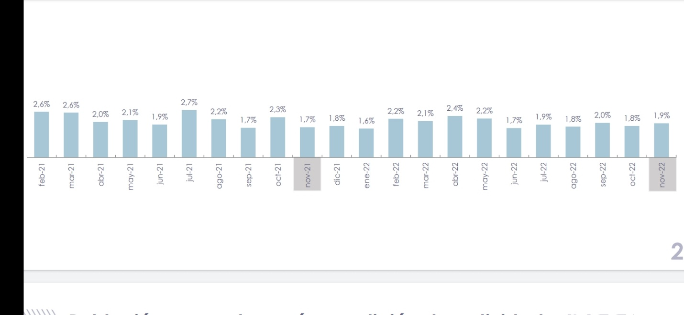

***Nota:*** *La figura muestra el porcentaje de la tasa de desempleo mensual en el área rural, Tomado de INEC,*

*(2022).*

La pandemia del COVID-19 golpeó a quienes viven en Guayaquil de diversas formas, debido a aquellas circunstancias suscitadas, miles de personas perdieron sus empleos y vivieron meses de incertidumbre y angustia al no tener como sustentar sus hogares. (García, 2020).

Chaguay (2021) refiere que la ciudad de Guayaquil es muy amplia y dispone de una enorme diversidad con relación a actividades mercantiles y a consecuencia del desempleo una porción de estos es de manera informal, por lo que es primordial el desarrollo de una herramienta para producir un ingreso adicional para aquellas personas que están ejerciendo su oficio en el sector informal.

**Trabajo informal**

En el trabajo de (Garzón et al., 2019) enfatiza que la informalidad laboral representa penuria con relación al cumplimiento de la norma, pago de prestaciones y garantías. Por otro lado, la demanda del servicio doméstico está en un ininterrumpidamente aumento debido al nuevo estilo de vida de los hogares, donde las tareas del hogar se han trasladado a un rol secundario.

Con respecto a lo anteriormente mencionado, el trabajo informal no goza con los mismos privilegios que un trabajo formal, siendo la informalidad una escapatoria para aquellos que se dedican a oficios doméstico, y por ende este ocupa un lugar de vital importancia para aquellos hogares en donde la ocupación de sus dueños no le permite estar a tiempo completo para mantener en orden sus respectivos domicilios.

“Tener un empleo en la economía informal es un refugio y una respuesta ante el aumento del desempleo, la carencia de oportunidades de progreso y la falta de capacidad de los gobiernos de crear fuentes dignas de empleo” (Castillo et al., 2020, p. 48).

Según el INEC para noviembre de 2022, el 51,2% de personas con empleo se encontraban en el sector informal de la economía, siendo este un incremento con respecto al mes de noviembre del año anterior con un 49,5%.

**Figura**

*Porcentaje de personas con empleo en el sector informal.* 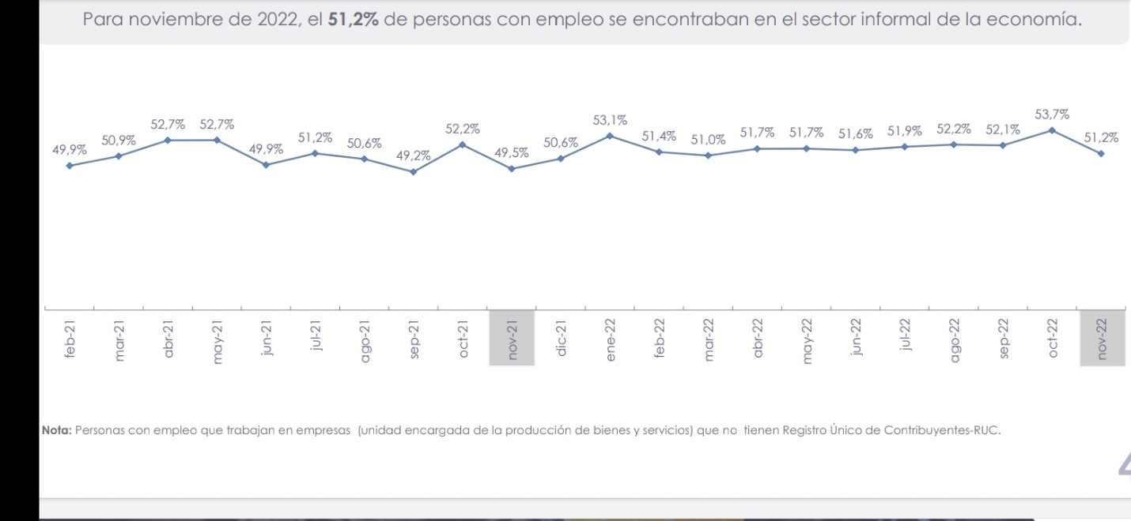

***Nota:*** *La figura muestra el porcentaje de personas con empleo en el sector informal mensual, Tomado de INEC,*

*(2022).*

**Trabajo doméstico**

El trabajo doméstico consiste en actividades que se realizan dentro de los hogares y son necesarias para el bienestar de sus miembros. Esas labores contribuyen a la reproducción social y al mantenimiento de la fuerza de trabajo y es, por lo tanto, un ámbito clave para la marcha de la sociedad y las economías nacionales. (Matamoros y Morazán, 2023)

**COVID-19 frente a los prestadores de servicios domésticos**

Con la llegada y propagación del COVID-19 a nivel mundial, los gobiernos de distintos países declararon estados de excepción dentro de su territorio con un sin número de medidas restrictiva, con la finalidad de evitar más contagios y la expansión del virus. Dichas medidas, entre ellas la reducción del horario laboral y el aislamiento, generaron pérdidas económicas, afectando severamente a diversos sectores.

Algunos negocios, emprendimientos, pequeñas empresas tuvieron que cerrar sus puertas, paralizar operaciones o prescindir de personal, a causa de las pérdidas que se iban generando día a día. Como señala la OIT (2020) la demanda por bienes y servicios tuvo una caída, debido a que los consumidores enfrentaron una enorme falta de liquidez.

De acuerdo con Martínez (2021) el escenario en torno al servicio doméstico fue devastador con la llegada de la pandemia. Dando como resultado que una de cada cinco empleadas remuneradas del hogar perdiera su fuente laboral.

**Servidor web**

Un servidor web que se ejecuta en un ordenador se mantiene a la espera de peticiones por parte de un cliente (un navegador web o un programa que hace una llamada a un servicio web). Cuando el servidor recibe una petición, responde adecuadamente mediante una página web que se exhibirá en el navegador, o bien mostrará el mensaje de error correspondiente. (Guillén y Moldes, 2019, p. 17)

**Aplicación Web**

“Las aplicaciones web interactivas modernas tienen como objetivo proporcionar una experiencia de usuario altamente sensible al minimizar la latencia de la comunicación entre clientes y servidores” (Llerena et al., 2021, p. 1).

“Funcionan bajo un navegador con conexión a Internet, ya que deben comunicarse con un servidor para cumplir con sus funcionalidades. Las aplicaciones web utilizan tres tecnologías básicas para su desarrollo: HTML, CSS y JavaScript” (Llamuca et al., 2021, p. 3).

**Metodología de desarrollo de software**

“Una parte importante de la ingeniería de software es el desarrollo de metodologías y modelos para lograr sistemas más eficientes y de mayor calidad, con la documentación necesaria en perfecto orden y en el tiempo requerido” (Delgado et al., 2021, p. 37).

**Scrum**

Scrum es un marco de trabajo liviano que ayuda a las personas, equipos y organizaciones a generar valor a través de soluciones adaptativas para problemas complejos. (Schwaber y Sutherland, 2020)

En pocas palabras, Scrum requiere un Scrum Master para fomentar un entorno donde:

1. Un Product Owner ordena el trabajo de un problema complejo en un Product Backlog.

2. El Scrum Team convierte una selección del trabajo en un Increment de valor durante un Sprint.

3. El Scrum Team y sus interesados inspeccionan los resultados y se adaptan para el próximo Sprint.

4. Repita

En la figura muestra un resumen del marco de trabajo:

**Figura**

**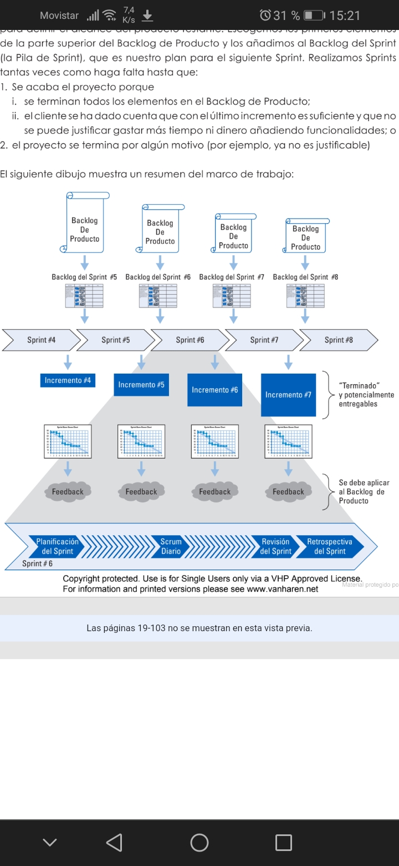***Marco de trabajo de Scrum.*

***Nota:*** *La figura muestra resumidamente el marco de trabajo Scrum, Tomado de Rad y Turley,*

*(2019).*

**Framework de desarrollo**

Al usar un framework, se tiene como base un esqueleto que el desarrollador debe seguir. Este esqueleto incluye, entre otras cosas, archivos de configuración básica que siempre son iguales, y componentes previamente creados por los desarrolladores de la herramienta con el fin de que sean reutilizados. (Simmonds, 2019, p. 1)

**Angular**

Angular es un framework para aplicaciones web desarrollado en Type Script, de código abierto, mantenido por Google, que se utiliza para crear y mantener aplicaciones web de una sola página. Su objetivo es aumentar las aplicaciones basadas en navegador con capacidad de Modelo Vista Controlador (MVC), en un esfuerzo para hacer que el desarrollo y las pruebas sean más fáciles. (Barboto, 2022)

**Angular Material**

Es una biblioteca de interfaz de usuario popular para desarrolladores de Angular, diseñada para ayudar a crear interfaces de usuario consistentes, modernas y funcionales. Se basa en las pautas de diseño de materiales de Google, que proporcionan un conjunto de principios y pautas para diseñar aplicaciones web fáciles de usar y visualmente atractivas. (Yakymenko, 2022)

**Sprint Boot**

El objetivo principal de Spring Boot es simplificar el desarrollo de aplicaciones por medio de la autogestión de un gran número de configuraciones, tareas y componentes que son necesarios para la ejecución de una aplicación. De esta manera, se logra que los desarrolladores se enfoquen en el desarrollo de la lógica de negocio del sistema. (Ramírez, 2020, p. 41)

# Preguntas científicas a contestarse

¿El diseño de una aplicación web dedicada a la contratación de servicios informales relacionados a servicios domésticos, albañilería, gasfitería y carpintería ayudaría en el proceso de búsqueda, contrato y contacto con empleadores en la ciudad de Guayaquil?

# Definiciones conceptuales

**Aplicación web:** Una aplicación web (web app) es un programa de aplicación almacenado en un servidor remoto y servido a través de Internet mediante una interfaz de navegador (Wargo, 2020, pág. 5).

**Jornalero:** Persona que trabaja durante un día y recibe un salario diario. Una jornada es un día de trabajo. Los jornaleros trabajan y cobran por los días que trabajan (Méndez, 2019).

**Prototipo:** Un prototipo es una muestra, modelo o versión temprana de un producto creada para probar un concepto o proceso. Los prototipos suelen utilizarse para evaluar nuevos diseños y mejorar la precisión para analistas y usuarios del sistema (Kent & Williams, 2019, pág. 180)**.**

**Servidor web:** Un servidor web es un ordenador que ejecuta un sitio web. Es un programa informático que entrega páginas web bajo demanda. La tarea básica de un servidor web es almacenar, procesar y servir páginas web a los usuarios (Alassouli, 2021, pág. 123).

**Trabajo informal:** Este tipo de empleo se caracteriza por que presenta ciertas condiciones o beneficios con las que habitualmente se cuenta en un trabajo totalmente formal; irregularidades como salarios bajos, jornadas largas y poca o ninguna cobertura de seguridad social (Marañón, 2021, pág. 13).

Indique cómo deben ser entendidos e interpretados los términos básicos del estudio, las variables que planteó anteriormente, el sentido en el que serán utilizados y otros términos que emplearon en el proyecto.

# CAPÍTULO III

# PROPUESTA TECNOLÓGICA

Deberá escribir en términos generales los aspectos que contendrá la propuesta. Incluya en esta sección uno o dos párrafos introductorios al tema. Un ejemplo de párrafo de introducción es: “Como se ha indicado en las secciones anteriores, este proyecto tiene como objetivo el desarrollo de un prototipo de aplicación móvil para las fundaciones de rescate animal de la ciudad de Guayaquil que permitirá disminuir el tiempo en el proceso de adopción de mascotas que actualmente, se lleva a cabo utilizando herramientas tecnológicas de tendencia afines al proceso.”

# Análisis de factibilidad

La factibilidad consiste en definir las posibilidades de éxito que tendrá un proyecto propuesto. Al evaluar la factibilidad del sistema se realiza un “análisis técnico para determinar los efectos sobre el Hardware y Software existente y análisis operacional para medir el impacto de la aplicación sobre las operaciones de la organización.

## Factibilidad operacional

El objetivo que persigue es investigar si el sistema será utilizado por los usuarios. Algunas de las preguntas que es interesante plantearse pueden ser: “¿Existe apoyo suficiente para el proyecto por parte de la administración? ¿Y por parte de los usuarios? ¿Los métodos que actualmente se emplean en la empresa son aceptados por todos los usuarios? ¿Los usuarios han

participado en la planeación y en el desarrollo del proyecto?

## Factibilidad técnica

El análisis de factibilidad técnica evalúa si el Hardware y Software están disponibles (en el caso del Software, si puede desarrollarse) y si tienen las capacidades técnicas requeridas por cada alternativa del diseño que se esté considerando. Los estudios de factibilidad técnica también consideran el intercambio de información por medio de las interfaces entre los sistemas actuales y nuevos.

## Factibilidad legal

El estudio de la factibilidad legal tiene como objetivo verificar, para cada escenario, si el sistema a desarrollar no vulnera o viola las leyes vigentes o la reglamentación propia de la organización. “Es decir pretende observar si no incurre en infracciones, violaciones u otros que podrían provocar la imposibilidad de poner en ejecución el sistema, o su interrupción en algún momento de su operación rutinaria.

## Factibilidad económica

Identifica por medio de la investigación si los costos se justifican con los beneficios que se pueden obtener con el sistema propuesto. “Los estudios de factibilidad económica incluyen análisis de costos y beneficios asociados con cada alternativa del proyecto. Con análisis de costos/beneficio, todos los costos y beneficios de adquirir y operar cada sistema alternativo se identifican y se hace una comparación de ellos.

A continuación, se presentan formatos sugeridos para esta sección:

**Tabla 3**

*Tecnologías a utilizarse en el proyecto*

|  |  |
| --- | --- |
| **Tecnología** | **Versión** |
| Framework | DevExpress 18.1 |
| Lenguaje de programación | Visual Studio 2015 (ASP .net) |
| Base de datos | SQL Server 2012 |
| Sistema Operativo | Windows Server 2012 |

***Nota:*** En esta tabla se presentan las herramientas que se han seleccionado para el presente proyecto, una vez que se ha realizado un análisis comparativo con otras de iguales bondades en el mercado tecnológico actual. La elaboración es propia.

**Tabla 4**

*Costos por recursos humanos en el proyecto*

|  |  |  |  |
| --- | --- | --- | --- |
| **Cargo** | **Costo** | **Cantidad** | **Total** |
| Investigador | $800,00 | 1 | $800,00 |
| Diseñador | $500,00 | 1 | $500,00 |
| Desarrollador | $900,00 | 1 | $900,00 |
| Líder de proyecto | $1.200,00 | 1 | $1.200,00 |
|  |  | Total | $3.400,00 |

***Nota:*** En esta tabla se presentan los principales recursos que se han considerado en el presente proyecto. La elaboración es propia.

**Tabla 5**

*Costos de inversión en hardware en el proyecto*

|  |  |  |  |
| --- | --- | --- | --- |
| **Equipo** | **Costo** | **Cantidad** | **Total** |
| Servidor de aplicaciones | $1.000,00 | 1 | $1.000,00 |
| Servidor de base de datos | $1.000,00 | 1 | $1.000,00 |
| Servidor de archivos | $1.000,00 | 1 | $1.000,00 |
|  |  | Total | $3.000,00 |

***Nota:*** En esta tabla se presenta la inversión a realizar en hardware que se ha considerado en el presente proyecto. La elaboración es propia.

**Tabla 6**

*Costos de inversión en software en el proyecto*

|  |  |  |  |
| --- | --- | --- | --- |
| **Descripción** | **Costo** | **Cantidad** | **Total** |
| DevExpress v.18.1 Asp.net | $999,99 | 1 | $999,99 |
| Visual Studio 2017 | $699,99 | 1 | $699,99 |
| Sql Server 2008 | $28.749,00 | 1 | $28.749,00 |
| Windows Server 2012 | $6.155,00 | 1 | $6.155,00 |
|  |  | Total | $36.602,99 |

***Nota:*** En esta tabla se presenta la inversión a realizar en software que se ha considerado en el presente proyecto. La elaboración es propia.

**Tabla 7**

*Resumen de costos de inversión en el proyecto*

|  |  |
| --- | --- |
| **Tecnología** | **Versión** |
| Recurso humano | $3.400,00 |
| Hardware | $3.000,00 |
| Software | $36.602,99 |
| Total | $43.002,99 |

***Nota:*** En esta tabla se presenta un resumen de los costos de inversión para el presente proyecto. La elaboración es propia.

# Metodologías del proyecto

Colocar uno o dos párrafos introductorios de las metodologías a aplicar en el trabajo de titulación. Recuerde que en este capítulo se desarrollarán las metodologías aplicadas.

## Metodología de investigación

Para una propuesta tecnológica, se recomienda aplicar una metodología de investigación que permita explorar o diagnosticar el problema de estudio.

En esta sección puede incluir la metodología de investigación (diagnóstica o exploratoria), población y muestra, técnicas e instrumentos de recolección de datos.

Se recomienda aprovechar los instrumentos de recolección de datos agregando preguntas que permitan evidenciar/justificar los siguientes aspectos: problemática, factibilidad y requerimientos (estos últimos depende de si son necesarios según la temática de proyecto).

### Población y muestra

#### Población*.*

Defina la población en la que realizará la investigación; describa algunas características que le tipifican a la población. (Indique qué profesores o especialistas, consideró en su investigación). Si la investigación corresponde a un diseño no experimental (documental o bibliográfico) determine las unidades de análisis utilizadas.

#### Muestra*.*

Exprese cómo determinó el subconjunto de la población, a quiénes aplicará los instrumentos para la obtención de la información o datos empíricos, especifique cuál será su población objetivo. Especifique los procedimientos de selección de la muestra si utilizó alguna fórmula y cuáles fueron los resultados.

Presente el análisis estadístico en cuadros estadísticos (Diagrama de barras, Análisis estadístico descriptivo, prueba de hipótesis). (Indique específicamente quiénes y cuántos especialistas o profesores fueron consultados o entrevistados).

Para el cálculo de la muestra puede utilizar alguna de las dos fórmulas siguientes:

**Primer Método**

**UNIVERSIDAD CATÓLICA DE CHILE CIENES**

P = Probabilidad de éxito (0.50)

Q = Probabilidad de fracaso (0.50)

N = Tamaño de la población (750)

E = Error de estimación (6 %)

K = # de desviación típica “Z” (1:68 %, 2:95,5%, 3:99.7 %)

n = Tamaño de la muestra (203)

**Segundo Método**

**UNIVERSIDAD LIBERTADOR DE VENEZUELA CIRTERPLAN**

m = Tamaño de la población (750)

E = Error de estimación (6 %)

n = Tamaño de la muestra (203)

Cálculo de la fracción muestral

**Tabla 8**

*Cálculo de la muestra*

|  |  |  |
| --- | --- | --- |
| **Estrato** | **Población** | **Muestra** |
| Alto | 120 | 32 |
| Medio | 250 | 68 |
| Bajo | 380 | 103 |
| **Total** | **750** | **203** |

***Nota:*** Colocar una descripción de los estratos, población y muestra, según aplique. Es posible mencionar las fuentes de información y critérios que se aplicaron.

### Procesamiento y análisis

Describa los mecanismos que empleará para el procesamiento de la información sea este manual o mecánico y además los criterios para el análisis de los datos.

Para análisis estadístico, se utilizará la minería de datos o exploración de datos que permite identificar varios grupos en los datos, que luego pueden ser utilizados para obtener resultados más precisos de predicción por un sistema de soporte de toma de decisiones.

Los términos relacionados con la obtención de datos se refieren a la utilización de métodos de minería de datos a las partes de la muestra de un conjunto de datos de población más grandes establecidas que son (o pueden ser) demasiado pequeñas para las inferencias estadísticas fiables que se hizo acerca de la validez de cualquier patrón descubierto. Estos métodos pueden, sin embargo, ser utilizados en la creación de nuevas hipótesis que se prueban contra poblaciones de datos más grandes.

Análisis por porcentajes, por cuadros (gráficas según objetivos).

#### Técnicas de recolección de datos.

Se describen las técnicas y los instrumentos, que se utilizarán para la obtención de la información, así como los procedimientos de comprobación de su validez y confiabilidad, según corresponda y si fuese necesario. Los instrumentos empleados se colocarán como anexos. Extensión estimada: Hasta 1 página.

#### Técnicas estadísticas para el procesamiento de la información*.*

Se describen las técnicas estadísticas que se utilizarán para procesar la información que se obtenga de la aplicación de los instrumentos. Extensión estimada: Hasta 1 página.

***Técnicas para el Procesamiento y Análisis de Datos.*** Minería de datos o exploración de datos es un campo de la estadística y las ciencias de la computación referido al proceso que intenta descubrir patrones en grandes volúmenes de conjuntos de datos.

***De la estadística.*** Ciertamente, la minería de datos de la estadística toma las siguientes técnicas:

* + **Análisis de varianza:** mediante el cual se evalúa la existencia de diferencias significativas entre las medias de una o más variables continuas en poblaciones distintas.
  + **Regresión:** define la relación entre una o más variables y un conjunto de variables predictoras de las primeras.
  + **Prueba chi-cuadrado:** por medio de la cual se realiza el contraste de la hipótesis de dependencia entre variables.
  + **Análisis de agrupamiento o clustering:** permite la clasificación de una población de individuos caracterizados por múltiples atributos (binarios, cualitativos o cuantitativos) en un número determinado de grupos, con base en las semejanzas o diferencias de los individuos.
  + **Análisis discriminante:** permite la clasificación de individuos en grupos que previamente se han establecido, permite encontrar la regla de clasificación de los elementos de estos grupos, y por tanto una mejor identificación de cuáles son las variables que definan la pertenencia al grupo.
  + **Series de tiempo:** permite el estudio de la evolución de una variable a través del tiempo para poder realizar predicciones, a partir de ese conocimiento y bajo el supuesto de que no van a producirse cambios estructurales.

***De* *la informática*.** La minería de datos de la informática toma las siguientes técnicas:

* + **Algoritmos genéticos:** Son métodos numéricos de optimización, en los que aquella variable o variables que se pretenden optimizar junto con las variables de estudio constituyen un segmento de información. Aquellas configuraciones de las variables de análisis que obtengan mejores valores para la variable de respuesta corresponderán a segmentos con mayor capacidad reproductiva. A través de la reproducción, los mejores segmentos perduran y su proporción crece de generación en generación. Se puede además introducir elementos aleatorios para la modificación de las variables (mutaciones). Al cabo de cierto número de iteraciones, la población estará constituida por buenas soluciones al problema de optimización, pues las malas soluciones han ido descartándose, iteración tras iteración.
  + **Inteligencia Artificial:** Mediante un sistema informático que simula un sistema inteligente, se procede al análisis de los datos disponibles. Entre los sistemas de Inteligencia Artificial se encuadrarían los Sistemas Expertos y las Redes Neuronales.
  + **Sistemas Expertos:** Son sistemas que han sido creados a partir de reglas prácticas extraídas del conocimiento de expertos. Principalmente a base de inferencias o de causa-efecto.
  + **Sistemas Inteligentes:** Son similares a los sistemas expertos, pero con mayor ventaja ante nuevas situaciones desconocidas para el experto.
  + **Redes neuronales:** Genéricamente, son métodos de proceso numérico en paralelo, en el que las variables interactúan mediante transformaciones lineales o no lineales, hasta obtener unas salidas. Estas salidas se contrastan con los que tenían que haber salido, basándose en unos datos de prueba, dando lugar a un proceso de retroalimentación mediante el cual la red se reconfigura, hasta obtener un modelo adecuado.

Procesar datos significa describir las distintas operaciones a las que serán sometidas los datos recogidos en la investigación.

* Analizar los resultados significa describir, interpretar y discutir los datos numéricos o gráficos que se disponen en los cuadros estadísticos resultantes del procesamiento de datos, para esto debe utilizar paquetes de software libre como lo es R o Python.
* El análisis e interpretación debe realizarlo considerando los contenidos del marco teórico y en relación con los objetivos, las variables e indicadores y frecuencias directrices de la investigación.
* El producto del análisis constituirá las conclusiones parciales que servirán de insumo para elaborar las conclusiones y las recomendaciones.

Dependiendo de la profundidad que requiera su proyecto el proceso a seguir es:

* Revisión de los instrumentos aplicados.
* Tabulación de datos con relación a cada una de las variables previamente identificadas para su análisis estadístico.
* Determinación de las frecuencias absolutas, frecuencias relativas.
* Diseño y elaboración de cuadros estadísticos con los resultados anteriores, análisis descriptivos de los datos, en caso continúo el cálculo de estadísticos de centralización.
* Elaboración de gráficos: Histogramas, polígono de frecuencias, ojivas en caso continuo, gráficos de barras en caso discreto.
* Analizar los resultados significa describir, interpretar y discutir los datos numéricos o gráficos que se disponen en los cuadros estadísticos resultantes del procesamiento de datos, para esto debe utilizar un paquete estadístico, recomendable SPSS.
* El análisis e interpretación debe realizarlo considerando los contenidos del marco teórico y en relación con los objetivos, las variables e indicadores y frecuencias directrices de la investigación.
* El producto del análisis constituirá las conclusiones parciales que servirán de insumo para elaborar las conclusiones finales y las recomendaciones.

Se sugiere manejar en una hoja la pregunta, tabla, figura estadística y el análisis respectivo. Como ejemplo se presenta el análisis de la pregunta 4 de una encuesta realizada para recopilar información en un proyecto que consiste en el diseño y desarrollo de un prototipo de aplicación móvil para agilizar el proceso de adopción de mascotas en las distintas fundaciones que existen dentro de la cuidad de Guayaquil.

Se sugiere manejar en una hoja la pregunta, tabla, figura estadística y el análisis respectivo. Como ejemplo se muestra la pregunta 4 de la encuesta realizada para recopilar información del proyecto que consiste en el diseño y desarrollo de un prototipo de aplicación móvil para agilizar el proceso de adopción de mascotas en las distintas fundaciones que existen dentro de la cuidad de Guayaquil.

**Pregunta 4:** ¿Tiene mascotas en casa actualmente?

**Tabla 8**

*Pregunta 4: ¿Tiene mascotas en casa actualmente?*

|  |  |  |
| --- | --- | --- |
| **Opciones de respuesta** | **Frecuencia Absoluta** | **Frecuencia Relativa** |
| Si | 261 | 67,80% |
| No | 124 | 32,20% |
| **TOTAL** | **385** | **100,00%** |

***Nota:*** En esta tabla se muestran los valores absolutos y relativos correspondientes al proceso de tabulación de la Pregunta 4 aplicada en la encuesta a los 385 individuos seleccionados para la investigación.

**Figura 4**

*Pregunta 4: Análisis gráfico de la pregunta número 4 de la encuesta.*

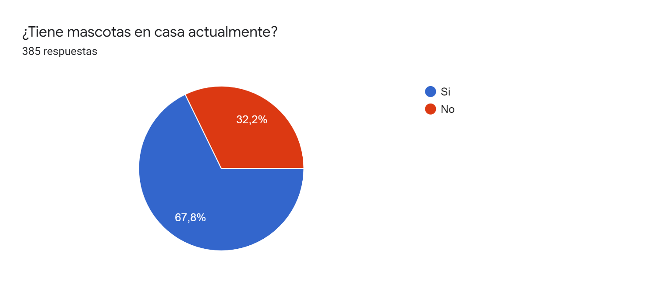

***Nota:*** De un total de 385 encuestados se observa que el 67,80% indica que dispone de mascotas en casa, mientras que el 32,20% no las tiene. Se puede mencionar la elaboración de la figura colocando el o los nombres de los investigadores. En el caso de la fuente se puede mencionar el nombre de la institución, base de datos de donde se obtuvo la información, datos propios de la investigación, referencia a otro autor, entre otros.

**Análisis:** Los resultados de este gráfico muestran un 67,80% de personas que ya poseen una mascota en casa, las cuales no podrían aplicar a un proceso de adopción al tener ya una mascota en casa. Por ello, las fundaciones utilizan su formulario de adopción para conocer uno de estos aspectos del adoptante que es situación económica al estar estable la fundación de rescate animal permite bajo ese aspecto la adopción, caso contrario los resultados del 32,20% de personas que no poseen una mascota son totalmente actos bajo este aspecto para realizar el proceso de adopción.

## Metodología de gestión del proyecto (opcional)

La Metodología de Marco Lógico (en adelante, MML) es una herramienta para facilitar el proceso de conceptualización, diseño, ejecución y evaluación de proyectos. Su énfasis está centrado en la orientación por objetivos, la orientación hacia grupos beneficiarios y el facilitar la participación y la comunicación entre las partes interesadas. Es un recurso relevante al momento de la *formulación* *de proyectos*. Las fases de la MML son:

1. Definición del problema central.
2. Análisis de involucrados.
3. Análisis de problemas.
4. Análisis de objetivos.
5. Análisis de Alternativas.
6. Diseño de estrategia.
7. Matriz de marco lógico.

**Etapas de la metodología del proyecto**

Describa las etapas de su proyecto de acuerdo a la metodología de gestión de proyecto utilizada (PMI, CMMI, ITIL, AGILE, entre otras).

## Metodología de desarrollo del proyecto

En esta sección deberá argumentar la metodología de desarrollo de software seleccionada, evidenciando la aplicación de la misma dentro del proyecto. Recuerde que cada metodología tiene entregables claros que demostrar. Por ejemplo, para propuestas de desarrollo de software es necesario seguir una metodología de desarrollo (cascada, espiral, prototipado, SCRUM, entre otras). Es importante que se desarrollen las etapas de la metodología considerando aquella que haya sido seleccionada.

Para el *modelo en cascada* se deben identificar claramente las etapas en este capítulo con sus artefactos:

* **Requerimientos:** Documentación formal de requerimientos.
* **Diseño:** Diagrama de clases, diagrama de arquitectura, diagrama de estados, casos de uso, diagrama de casos de uso.
* **Implementación:** Código.
* **Verificación:** Casos de pruebas con resultados de las pruebas.
* El cronograma debe mostrar las etapas desarrolladas.

Para el *modelo prototipo* se deben identificar claramente las etapas en este capítulo con sus artefactos:

* **Requerimientos:** Documentación formal de requerimientos finales.
* **Diseño:** Prototipado.
* **Implementación:** Código.
* **Verificación**: Evaluación de los prototipos.

En el caso de la *metodología SCRUM (*marco de trabajo), la cual es frecuentemente utilizada en los proyectos, se deben identificar claramente las etapas en este capítulo con sus artefactos:

* Product Backlog (Historias de usuario completas).
* Sprint Backlog.
* Incremento/Sprints**.**
* Burndown Chart.
* Sprint Planning, gráficas de progreso y demás.

Ahora bien, comenzar un proyecto tecnológico trae consigo varias interrogantes relacionadas con la metodología que seguirá. Partiendo de esta premisa, se ha diseñado una metodología para la implementación de proyectos tecnológicos, dividida en fases o etapas y comprende desde el estudio de viabilidad (económica, infraestructura tecnológica), elementos del proyecto (recurso humano, formas de aprendizaje), diseño, evaluación y desarrollo de contenidos, hasta su aplicación. Recuerde que son aspectos relevantes: Metodología de desarrollo propia del proyecto, supuestos y restricciones, plan de Calidad (Pruebas a realizar).

Todos estos elementos se deberán manejar e integrar en el proyecto, bajo criterios de desarrollo y puesta en marcha señalando el orden de intervención y actuación de cada uno. Cabe destacar que para el diseño de la metodología se consideraron los tres ambientes fundamentales que soportan los procesos educativos: laboratorio (investigación y desarrollo), biblioteca (almacenamiento), aula.

# Beneficiarios directos e indirectos del proyecto

Los beneficiarios, involucrados o stakeholders de un proyecto son las personas u organizaciones que obtendrán algún tipo de beneficio de la implementación del mismo. Se pueden identificar dos tipos de beneficiarios: Directos e indirectos.

Beneficiarios directos: Los beneficiarios directos son aquéllos que participarán directamente en el proyecto y, por consiguiente, se beneficiarán de su implementación. Así, las personas que estarán empleadas en el proyecto, que los suplen con materia prima u otros bienes y servicios, o que usarán de alguna manera el producto del proyecto se pueden categorizar como beneficiarios directos. Los pacientes potenciales de una clínica o los niños que posiblemente asistirán a la escuela local (y sus familias) se clasificarían como beneficiarios directos; también, la enfermera o el maestro/maestra que trabajen en la clínica y en la escuela. Los beneficiarios directos de una vía de acceso pueden incluir a las personas que se prevé que la transitarán (conductores y pasajeros), así como a los agricultores y otras personas que empleen camiones para transportar bienes por la carretera.

Beneficiarios indirectos: Los beneficiarios indirectos son, con frecuencia, pero no siempre, las personas que viven al interior de la zona de influencia del proyecto. Por consiguiente, aunque una clínica puede prever que tratará únicamente a 1 500 pacientes, los beneficiarios indirectos pueden incluir a las personas que vivan a una distancia de 5, 8 o incluso 10 kilómetros de la clínica (dependiendo de la facilidad de acceso a la misma), pues beneficiará no solamente a los pacientes locales tratados en ese momento sino también a los pacientes potenciales que en un futuro requerirán de tratamiento. Los beneficiarios indirectos de una vía de acceso pueden incluir a todos los habitantes de las comunidades ubicadas en un área cercana a la misma, así como aquéllos que viven a pocos kilómetros a cada lado de la vía.

En esta sección se recomienda complementarlo con la Fase 2 de la Metodología de Marco Lógica denominada “Análisis de Involucrados” empleando para ello la identificación, categorización de involucrados, matriz de involucrados, mapa de actores, entre otros.

# Entregables del proyecto

Describa los entregables de su proyecto de acuerdo a la metodología de proyecto utilizada (PMI, CMMI, ITIL, AGILE, ETC.). Como ejemplo de entregables se mencionan: código fuente, código ejecutable, script de base de datos, diagramas de procesos, casos de usos, manual técnico, manual de usuario, hardware, manual de instalación y operación, microcontrolador, robot, dispositivo electrónico, acta de entrega/recepción, entre otros. Para la presentación gráfica y jerárquica de los entregables del proyecto puede hacer uso de la EDT (Estructura de desglose de trabajo).

# Propuesta

En esta sección deberá describir su propuesta o solución. Es posible que incluya el diseño arquitectónico de su proyecto, modelo construido, prototipo, ajuste esta sección de acuerdo a su producto.

# Criterios de validación de la propuesta

Describa el criterio y estrategia que utilizará para validar el módulo o propuesta (Juicio de Expertos o experimentación, entre otros). Para Proyectos Tecnológicos utilizar: Informe de Pruebas y Encuesta de Satisfacción del proyecto. No olvide exponer los resultados de la encuesta. Además, incluir formatos que respalden su validación siguiendo los criterios éticos mostrados en el Anexo 5; por ejemplo, anexo de juicio de expertos.

Se recomienda realizar juicio de expertos incluyendo criterios que permitan validar lo realizado en el desarrollo del proyecto. Para el caso de propuestas de desarrollo de software estos criterios deberían evidencias, entre otros posibles, el cumplimiento de los requerimientos especificados.

Para este caso se debe tener claro que los resultados obtenidos de la entrevista, será en base al juicio de los expertos, para esto se debe hacer uso de técnicas que me ayuden a validar las respuestas de cada uno de los expertos, para lo cual seguirá los siguientes pasos para validar el cuestionario:

1. Selección de los expertos, con un mínimo de 12 a 15 expertos.
2. Validación del contenido, en este caso el objetivo es que queden de los 12 expertos una cierta cantidad que cumplan todos los criterios, asegúrese de que después del análisis le queden como mínimo 5 expertos, para esto se utiliza el Método Delphi y la prueba de concordancia de Kendall.

Para el criterio de la toma de decisiones, el estadístico de prueba (Chi-cuadrado), debe aplicar contraste de hipótesis, este es el caso cuando se aplica el Método Delphi y la prueba de concordancia de Kendall.

Criterio de toma de decisión en el caso que se utilice el criterio de expertos:

* Si p ***£***  0.05 entonces se rechaza H0 y se acepta H1 y se dice significativo (Si la probabilidad correspondiente al valor calculado por la prueba estadística es menor o igual que su respectivo valor crítico al nivel de 0.05, entonces se rechaza H0 y se dice significativo).
* Si p > 0.05 entonces se acepta H0 y se dice no significativo (Si la probabilidad correspondiente al valor calculado por la prueba estadística es mayor que su respectivo valor crítico al nivel de 0.05, entonces se acepta H0 y se dice no significativo).

# Resultados

Los datos mostrados en la sección resultados deben estar dispuestos de forma clara y sencilla. Los datos mostrados en el texto permiten que el lector capte la información en forma más eficiente y rápida. Las tablas son ideales para presentar datos precisos y repetitivos. Los gráficos son ideales para presentar datos que muestran tendencias o patrones importantes.

En esta sección se muestran los hallazgos encontrados en el estudio. Solo se deben mostrar los datos más relevantes. No se interpretan ni comentan los hallazgos. Lo que se coloca dentro del texto, no se debe repetir en las tablas y gráficos. Estos hallazgos deben estar redactados y expresados de manera clara y sencilla, para facilitar la lectura por parte de los lectores ya que es un aporte nuevo para el conocimiento. El autor no necesita incluir los datos obtenidos durante el proceso de investigación, es necesario que escoja lo más significativo, como lo señaló Wesley Powell (1888): “el necio colecciona hechos; el sabio los selecciona”. Si hay variables que no afectan el resultado o influyen de forma negativa, también se deben colocar, no solo es cuestión de colocar los resultados positivos.

Como ejemplo de un resultado se menciona: “33 1/3% de los ratones utilizados en este experimento curaron con el medicamento ensayado; 33 1/3% de la población experimental no resultó afectada por el fármaco y persistió en estado agónico; el tercer ratón escapó” (Erwin Neter, Editor Jefe de Infection and Immunity).

# CAPÍTULO IV

# CONCLUSIONES Y RECOMENDACIONES

# Criterios de aceptación del producto o servicio

Consiste en medir y decidir si la calidad y el rendimiento de un producto o servicio es aceptable o no. Los criterios utilizados pueden ser las especificaciones técnicas (como el nivel de tolerancia admitida en las partes), cláusulas y condiciones contractuales, o el rendimiento de un proceso o servicio. La idea implícita es que todos los procesos, productos y acciones deben tener asignado un nivel de rendimiento aceptable que se pueda medir. Se entiende que esos criterios se extraen de las propias capacidades del proceso, los técnicos deben medir periódicamente la aceptabilidad para averiguar en qué medida un proceso o un producto cumple las especificaciones.

Los criterios de aceptación son evaluados por el cliente o posible cliente de la propuesta realizada. Determinan las circunstancias específicas bajo las cuales el cliente aceptará el resultado final del proyecto. Es importante incluir en los criterios de aceptación tanto cuestiones funcionales como no funcionales. Es posible agregar, por ejemplo, un tiempo máximo de respuesta, la facilidad de eso, entre otros. Es necesario que se produzca un documento que evidencia la aceptación del cliente, el cual debe incluir firma y sello (en caso de ser posible).

Elaborar una matriz completa con los criterios de aceptación por cada uno de los requerimientos indicados en el alcance de su proyecto.

* Informe de aceptación y aprobación para productos de software/hardware.
* Informe de aseguramiento de la calidad para productos de software/hardware.

1. Establecer mecanismos de control.
2. Definir métodos para corrección.
3. Medidas, métricas e indicadores.

# Conclusiones

Una vez realizado el análisis de cada una de las respuestas del instrumento aplicado, se enuncian las conclusiones. Las conclusiones constituyen una sección independiente y presentan, en forma lógica, los resultados del trabajo. Las conclusiones deben ser la respuesta a los objetivos específicos o propósitos planteados. Se debe dar respuesta a todos los objetivos específicos y debe quedar claro de qué manera se evidencia su cumplimiento. Adicionalmente, pueden agregarse otras conclusiones acerca de los resultados obtenidos.

Se recomienda que cada conclusión se maneje en un párrafo independiente, para ello utilice viñetas. Por ejemplo:

* Detalle la conclusión 1.
* Detalle la conclusión 2.
* Entre otras.

# Recomendaciones

Se presentan como una serie de aspectos que se podría realizar en un futuro en la aplicación, mejora en los procesos administrativos, entre otros. Se incluyen recomendaciones de aspectos que no estuvieron en el alcance pero que se sugieren agregar.

Se sugiere que cada recomendación se maneje en un párrafo independiente, para ello utilice viñetas. Por ejemplo:

* Detalle la recomendación 1.
* Detalle la recomendación 2.
* Entre otras.

# Trabajos futuros

En esta sección se presentarán las futuras líneas de investigación y/o desarrollo que fueron identificadas durante el período de tiempo que llevó realizar el presente trabajo.

Se sugiere que cada idea de trabajo futuro se maneje en un párrafo independiente, para ello utilice viñetas. Por ejemplo:

* Detalle el trabajo futuro 1.
* Detalle el trabajo futuro 2.
* Entre otras.

# REFERENCIAS BIBLIOGRÁFICAS

Las referencias bibliográficas se asocian a la inclusión de obras o recursos de todos los autores que han sido citados en su trabajo de titulación. Puede incluir artículos de revistas científicas, tesis de grado y/o maestría, libros físicos, libros virtuales, entre otros.

Su inclusión es obligatoria en todo trabajo de investigación. Cada referencia bibliográfica se inicia contra el margen izquierdo. Se recomienda el uso de gestores bibliográficos (Mendeley, Zotero, EndNote, entre otros) para su facilidad o gestión.

El trabajo de titulación deberá contener al menos 30 referencias bibliográficas correctas. Se recomienda que el 20% de las referencias sean en idioma inglés.

Utilice la norma APA7; por ejemplo, considere las siguientes citas: Kumar y cols. (2018), Zambrano y Senti (2016).

**Ejemplo**

Kumar, D., Wu, H., Rajasegarar, S., Leckie, C., Krishnaswamy, S., & Palaniswami, M. (2018).

Fast and scalable big data trajectory clustering for understanding urban mobility. IEEE Transactions on Intelligent Transportation Systems, 19(11), 3709-3722.

Zambrano, G. R., & Senti, V. E. (2016). Marco de trabajo para el diseño de una arquitectura ITS

en Ecuador que mejore la interoperabilidad y el despliegue de los sistemas de control de tráfico vehicular/[Framework for designing an ITS architecture in Ecuador that improves the interoperability and deployment of vehicular trac control systems]. International Journal of Innovation and Applied Studies, 14(4), 886.

Álvarez Quiroz, C. L. & Roman Romero, R. O. (2022). Desarrollo de una aplicación que permita ofrecer empleados de servicios domésticos en la ciudad de Bogotá D.C. [Tesis de Pregrado, Universidad Cooperativa de Colombia]. Repositorio Institucional UCC. http://hdl.handle.net/20.500.12494/44518

Barboto Álvarez, T. J. (2022). Análisis comparativo de los frameworks móviles entre vue y angular año 2022 (Bachelor's thesis, Babahoyo: UTB-FAFI. 2022).

Cajape Toro, R. G., & Gavilánez Segura, P. J. (2022). Sistema Web para la publicación y contratación de servicios informales de construcción en la ciudad de Guayaquil (Bachelor's thesis, Universidad de Guayaquil. Facultad de Ciencias Matemáticas y Físicas. Carrera de Ingeniería en Sistemas Computacionales.).

Castillo-Urco, C., Mancheno-Saá, M., & Gamboa-Salinas, J. (2020). Panorama socioeconómico de los emprendedores de la economía informal de la ciudad de Ambato-Ecuador. CIENCIA UNEMI, 13(33), 47-58. https://doi.org/10.29076/issn.2528-7737vol13iss33.2020pp47-58p

Delgado Olivera, Lisdania de la Caridad, & Díaz Alonso, Lexys Manuel. (2021). Modelos de Desarrollo de Software. Revista Cubana de Ciencias Informáticas, 15(1), 37-51. Epub 31 de marzo de 2021. Recuperado en 17 de enero de 2023, de http://scielo.sld.cu/scielo.php?script=sci_arttext&pid=S2227-18992021000100037&lng=es&tlng=es.

García, E. (2020, 31 agosto). Guayaquil: Perdieron sus trabajos durante la época alta de la pandemia y ahora subsisten vendiendo productos en las calles. El Universo. Recuperado 3 de enero de 2023, de https://www.eluniverso.com/guayaquil/2020/08/28/nota/7958806/guayaquil-comercio-informal-vendedores-ambulantes-covid19/

Garzón Gil, A. C., Poveda Riaño, J. S., & Moreno Caldas, L. A. (2019). El uso de herramientas tecnológicas para reducir el índice de informalidad y desempleo en el sector de servicios domésticos de la ciudad de Bogotá.

Gonzales Bayona, N. J. I., Huapaya Telles, J. L., Vega Adrianzen, J. A., & Ynchicsana Bellido, J. P. (2022). Página web Cachuelea.

Guaman Santiago, E. A., & Yambay Lopez, E. F. (2022). Desarrollo de una aplicación web y móvil utilizando la metodología agile inception, para la gestión de servicios de trabajos informales en Riobamba (Bachelor's thesis, Riobamba, Universidad Nacional de Chimborazo).

Guillén, X. V., & Moldes, L. N. (2019). Arquitectura de aplicaciones web.

Schwaber, K. & Sutherland, J. (2020). La Guía de Scrum. La Guía Definitiva de Scrum: Las Reglas del Juego. https://Scrumguides.org/

Llamuca-Quinaloa, Jhonatan, Vera-Vincent, Yasmani, & Tapia-Cerda, Verónica. (2021). Análisis comparativo para medir la eficiencia de desempeño entre una aplicación web tradicional y una aplicación web progresiva. TecnoLógicas, 24(51), 164-185. Epub October 07, 2021.https://doi.org/10.22430/22565337.1892

Llerena Ocaña, Luis Antonio, Fernández Villacres, Gustavo Eduardo, Viscaino Naranjo, Fausto Alberto, & Baño Naranjo, Freddy Patricio. (2021). Frameworks basados en typescript para el desarrollo de aplicaciones web interactivas. Dilemas contemporáneos: educación, política y valores, 8(3), 00023. Epub 11 de junio de 2021.https://doi.org/10.46377/dilemas.v8i3.2644

Martínez, M. T. (2021, 18 junio). Una de cada cinco trabajadoras domésticas perdió su empleo por la pandemia. En Ecuador la situación fue peor. El Universo. Recuperado 3 de enero de 2023, de https://www.eluniverso.com/noticias/economia/una-de-cada-cinco-trabajadoras-domesticas-perdio-su-empleo-por-la-pandemia-en-ecuador-la-situacion-fue-peor-nota/

Matamoros, A. A. L., & Morazán, R. A. V. (2023). Alternativa de servicios especializados para el hogar, a través de una aplicación móvil en Tegucigalpa.

Ogaza Cogollo, E. (2022). Aplicación web funcional para gestionar la contratación de servicios varios para empresas y personas naturales.

OIT. (2020a). Entorno MIPYME Medidas de apoyo a la micro, pequeña y mediana empresa en América Latina y el Caribe frente a la crisis de la COVID-19 [MSME Environment Measures to support micro, small and medium-sized enterprises in Latin America and the Caribbean in th]. Ginebra: OIT. https://n9.cl/kfxjz

Ormaza-Andrade, Jorge Edwin, Solís-Muñoz, Juan Bautista, Ochoa-Crespo, Juan Diego, & Quevedo-Vázquez, Jorge Oswaldo. (2019). Peculiaridades de los Pequeños Comercios del Sector Informal en la Ciudad de Azogues. Población y Desarrollo , 25(49), 55-68. https://doi.org/10.18004/pdfce/2076-054x/2019.025.49.055-068

Rad, N. K., & Turley, F. (2019). Los Fundamentos de Agile Scrum. Van Haren.

Ramírez Pérez, S. (2020). Estudio del framework Spring, Spring Boot y microservicios.

Simmonds Samper, N. (2019). Análisis de frameworks para desarrollo de aplicaciones móviles y web. Universidad de los Andes.

Sumba-Bustamante, R., Saltos-Ruiz, G., Rodríguez-Suarez, C., & Tumbaco-Santiana, Z. (2020). El desempleo en el ecuador: causas y consecuencias. Polo del Conocimiento, 5(10), 774-797. Doi:http://dx.doi.org/10.23857/pc.v5i10.1851

Yakymenko, V. (2022, 9 diciembre). mastering Angular Material 15 - Valentyn Yakymenko. Medium. https://medium.com/@vyakymenko/mastering-angular-material-15-ac2f14bdc147

# BIBLIOGRAFÍA

La bibliografía es la relación de las fuentes documentales consultadas por el investigador para sustentar sus trabajos. Su inclusión es obligatoria en su trabajo de titulación. Cada referencia bibliográfica se inicia contra el margen izquierdo. Recuerde que solo se refiere a los autores o recursos que se utilizaron, pero que no se citaron en el documento. Puede incluir artículos de revistas científicas, tesis de grado y/o maestría, libros físicos, libros virtuales, entre otros. Utilice la norma APA7.

**Ejemplo**

Duan, M., Qi, G., Guan, W., & Guo, R. (2020). Comprehending and Analyzing Multiday Trip-

Chaining Patterns of Freight Vehicles Using a Multiscale Method with Prolonged Trajectory Data. Journal of Transportation Engineering, Part A: Systems, 146(8), 04020070.

# 

# ANEXOS

Los anexos son todos los contenidos que se agregan al final de un trabajo de titulación para ampliar la información presentada, pero sin resultar imprescindibles para la comprensión del fenómeno estudiado. A continuación, se presenta una lista de los anexos que se sugiere incluir en su proyecto:

* Anexo 1. Planificación de actividades del proyecto. Se recomienda utilizar Microsoft Project, Gantt Project, TeamGantt, Trello o un software equivalente.
* Anexo 2. Geo-localización del problema.
* Anexo 3. Carta de autorización del proyecto.
* Anexo 4. Fundamentación legal.
* Anexo 5. Criterios éticos a utilizarse en el desarrollo del proyecto

Se incluye la gestión de permisos a las distintas organizaciones a las cuales se orientan los proyectos para el uso futuro de los datos. Extensión estimada: Hasta 1 página.

* Anexo 6. Formato de técnicas de recolección de datos aplicadas para variables cuantitativas o cualitativas.
* Anexo 7. Validación de expertos.
* Anexo 8. Bases de datos para análisis estadístico (Opcional)
* Anexo 9. Diagramas de casos de uso (Dependiendo de la metodología que aplique en el proyecto).
* Anexo 10. Acta de entrega y recepción definitiva.
* Anexo 11. Carta de uso de software (Aplica según se requiera).
* Anexo 12. Evidencias fotográficas adicional (Opcional).
* Anexo 13. Manual técnico.

El manual incluirá la tabla de contenidos correspondiente.

* Anexo 14. Manual de usuario.

El manual incluirá la tabla de contenidos correspondiente.

Considere que si los manuales técnicos y de usuario no superan las 30 páginas pueden ser considerados como anexo, caso contrario deben ser un segundo tomo de su trabajo de titulación. Adicionalmente, recuerde que la cantidad de páginas que suman sus cuatro capítulos no debe ser inferior a 80 páginas.

## Anexo 1. Planificación de actividades del proyecto

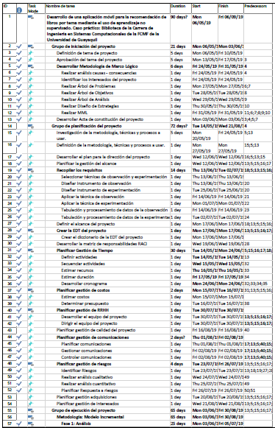

**Elaboración:** Investigadores.

**Fuente:** Propia.

## Anexo 2. Geo-localización del problema

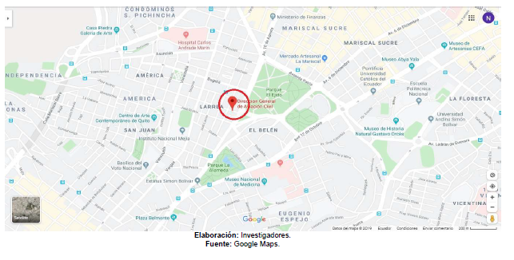

## Anexo 3. Carta de autorización del proyecto

## Anexo 4. Fundamentación Legal

Las Normas Legales en un Proyecto de Titulación

Apoyo en leyes, estatutos, acuerdos, reglamentos, especialmente para proyectos especiales y factibles, debe escribir únicamente los artículos citados en la CONSTITUCIÓN DE LA REPUBLICA DEL ECUADOR; LEY ORGÁNICA DE EDUCACIÓN SUPERIOR (art. 21), REGLAMENTO DEL CONSEJO DE EDUCACIÓN SUPERIOR; LEY ÓRGANICA DE TRANSPARENCIA Y ACCESO A LA INFORMACIÓN PUBLICA; LEY DEL SISTEMA NACIONAL DE REGISTRO DE DATOS PÚBLICOS; CÓDIGO ORGÁNICO DE LA ECONOMIA SOCIAL DE LOS CONOCIMIENTOS, CREATIVIDAD E INNOVACIÓN, BUEN VIVIR, etc.

* Considerar solo artículos relacionados al tema.

Debe iniciar la redacción con un breve antecedente de la base legal para realizar el proyecto de titulación.

Ejemplo “El presente proyecto de titulación se fundamenta en la constitución, leyes y normas como se detalla a continuación…”.

|  |  |
| --- | --- |
| **ARTÍCULO DE LA LOES** | **CONTEXTO** |
| **¿Qué regula la LOES?**  **ART. 1 ÁMBITO** | Esta Ley regula el sistema de educación superior en el país, a los organismos e instituciones que lo integran; determina derechos, deberes y obligaciones de las personas naturales y jurídicas, y establece las respectivas sanciones por el incumplimiento de las disposiciones contenidas en la Constitución y la presente Ley ARTICULO 1 |
| **¿Cuál es el Objeto de esta Ley?**  **ART. 2 OBJETO** | Esta Ley tiene como objeto definir sus principios, garantizar el derecho a la educación superior de calidad que propenda a la excelencia, al acceso universal, permanencia, movilidad y egreso sin discriminación alguna. |
| **Entre** **las** **funciones**  **ART. 4 DERECHO A LA EDUCACION SUPERIOR** | a) Garantizar el derecho a la educación superior mediante la docencia, la investigación y su vinculación con la sociedad, y asegurar crecientes niveles de calidad, excelencia académica y pertinencia; n) Garantizar la producción de pensamiento y conocimiento articulado con el pensamiento universal; y, ñ) Brindar niveles óptimos de calidad en la formación |
| **Principio de Igualdad y Principio de Calidad** | El **principio de igualdad** de oportunidades consiste en garantizar a todos los actores del Sistema de Educación Superior las mismas posibilidades en el acceso, permanencia, movilidad y egreso del sistema, sin discriminación de género, credo, orientación sexual, etnia, cultura, preferencia política, condición socioeconómica o discapacidad.  El **principio de calidad** consiste en la búsqueda constante y sistemática de la excelencia, la pertinencia, producción óptima, transmisión del conocimiento y desarrollo del pensamiento mediante la autocrítica, la crítica externa y el mejoramiento permanente |
| **ART. 87** | Como requisito previo a la obtención del título, los y las estudiantes deberán acreditar servicios a la comunidad mediante prácticas o pasantías pre profesionales. debidamente monitoreadas. en los campos de su especialidad, de conformidad con los lineamientos generales definidos por el Consejo de Educación Superior. |
| **ARTÍCULO 19.- DEL REGLAMENTO.- NÓMINA DE GRADUADOS Y NOTIFICACIÓN A LA SENESCYT** | Las instituciones de educación superior notificarán obligatoriamente a la SENESCYT la nómina de los graduados y las especificaciones de los títulos que expida, en un plazo no mayor de treinta días contados a partir de la fecha de graduación. (…) este será el único medio oficial a través del cual se verificará el reconocimiento y validez del título en el Ecuador. |
| **ARTÍCULO 144**  **PRINCIPIOS** | Art. 144.- Tesis Digitalizadas.- Todas las instituciones de educación superior estarán obligadas a entregar las tesis que se elaboren para la obtención de títulos académicos de grado y posgrado en formato digital para ser integradas al Sistema Nacional de Información de la Educación Superior del Ecuador para su difusión pública respetando los derechos de autor. |

**Elaboración:** Investigadores.

**Fuente:** Ley Orgánica de Educación Superior.

|  |  |
| --- | --- |
| **ARTÍCULO DE LA CONSTITUCIÓN** | **CONTEXTO** |
| **ARTÍCULO 22** | Establece: las personas tienen derecho a desarrollar su capacidad creativa, al ejercicio digno y sostenido de las actividades culturales y artísticas, y a beneficiarse de la protección de los derechos morales y patrimoniales que les correspondan por las producciones científicas, literarias o artísticas de su autoría. |
| **ARTÍCULO 26** | La educación es un derecho de las personas a lo largo de su vida y un deber ineludible e inexcusable del Estado. Constituye un área prioritaria de la política pública y de la inversión estatal, garantía de la igualdad e inclusión social y condición indispensable para el buen vivir. |
| **ARTÍCULO 28** | La educación responderá al interés público y no estará al servicio de intereses individuales y corporativos. Se garantizará el acceso universal, permanencia, movilidad y egreso sin discriminación alguna |
| **ARTÍCULO 350** | El sistema de educación superior tiene como finalidad la formación académica y profesional con visión científica y humanista; la investigación científica y tecnológica; la innovación, promoción, desarrollo y difusión de los saberes y las culturas; la construcción de soluciones para los problemas del país, en relación con los objetivos del régimen de desarrollo |
| **ARTÍCULO 355 primer y segundo inciso** | El Estado reconocerá a las universidades y escuelas politécnicas autonomía académica, administrativa, financiera y orgánica, acorde con los objetivos del régimen de desarrollo y los principios establecidos en la Constitución |

**Elaboración:** Investigadores.

**Fuente:** Ley Orgánica de Educación Superior.

**FACTIBILIDAD LEGAL.** - Comprende la viabilidad legal del proyecto, es decir, conocer los alcances y limitaciones relacionadas con el desarrollo del mismo.

* La viabilidad legal busca principalmente determinar la existencia de alguna restricción legal en la realización de un proyecto.
* Se busca determinar la existencia de normas o regulaciones legales que impidan la ejecución u operación del proyecto.
* Promover el desarrollo de proyectos sin problemas y dentro de las disposiciones legales.
* Pueden ser registrados y patentados.
* Este proyecto no transgrede ninguna norma, leyes o reglamentos establecidos en la Constitución del Ecuador ni en estamentos legales, por tanto, es factible su desarrollo y aplicación.

**CODIGO ORGÁNICO DE LA ECONOMÍA SOCIAL DE LOS CONOCIMIENTOS, CREATIVIDAD E INVENCIÓN**

**Artículo 104.- Obras susceptibles de protección**. - La protección reconocida por el presente Título recae sobre todas las obras literarias, artísticas y científicas, que sean originales y que puedan reproducirse o divulgarse por cualquier forma o medio conocido o por conocerse. 12.- SOFTWARE

**Artículo 131.- Protección de software.** - El software se protege como obra literaria. Dicha protección se otorga independientemente de que hayan sido incorporados en un ordenador y cualquiera sea la forma en que estén expresados, ya sea como código fuente; es decir, en forma legible por el ser humano; o como código objeto; es decir, en forma legible por máquina, ya sea sistemas operativos o sistemas aplicativos, incluyendo diagramas de flujo, planos, manuales de uso, y en general, aquellos elementos que conformen la estructura, secuencia y organización del programa. Se excluye de esta protección las formas estándar de desarrollo de software. En este sentido, los documentos y textos producidos en las Instituciones de Educación Superior desarrollados con el objeto de obtener sus grados académicos y/o trabajos de facultad, son autores intelectuales con el patrocinio de cada institución, por lo tanto, son acreedores a los derechos de protección intelectual dispuestos en la normativa vigente.

Adicionalmente, considere revisar las siguientes fuentes:

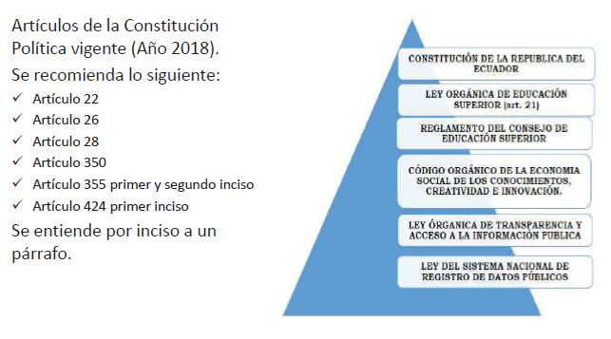

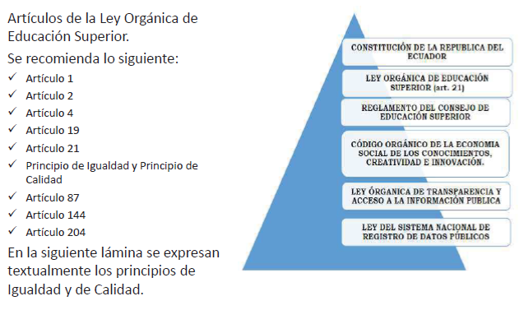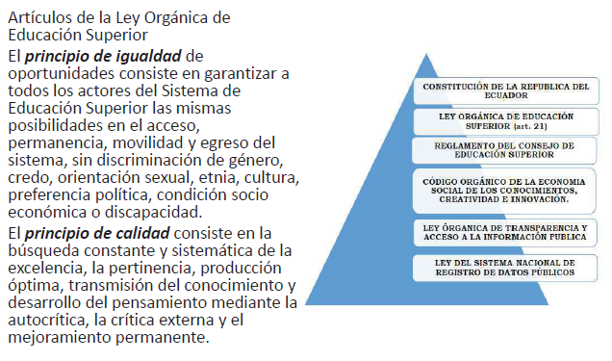

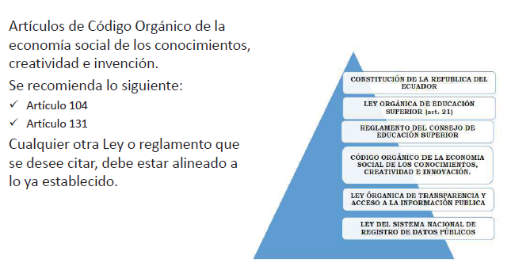

**Elaboración:** Investigadores.

**Fuente:** Constitución del Ecuador (2010).

## Anexo 5. Criterios éticos a utilizarse en el desarrollo del proyecto

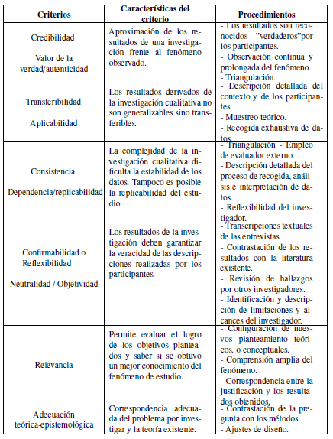

**Elaboración:** Investigadores.

**Fuente:** Propia.

## Anexo 6. Formatos de técnicas de recolección de datos aplicadas para variables cuantitativas o cualitativas.

**Ejemplo de Formato de Encuesta**

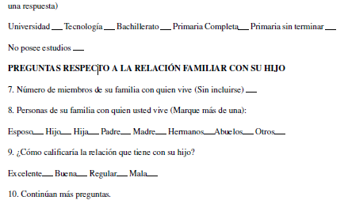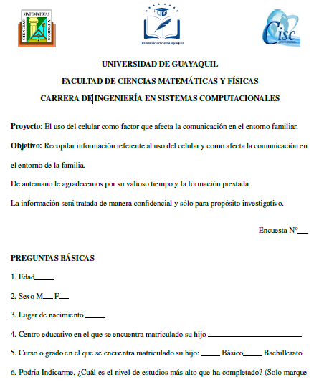

**Elaboración:** Investigadores.

**Fuente:** Propia.

**Ejemplo de Formato de Entrevista**



**Elaboración:** Investigadores.

**Fuente:** Propia.

**Ejemplo de Formato de Ficha de Experimentación**

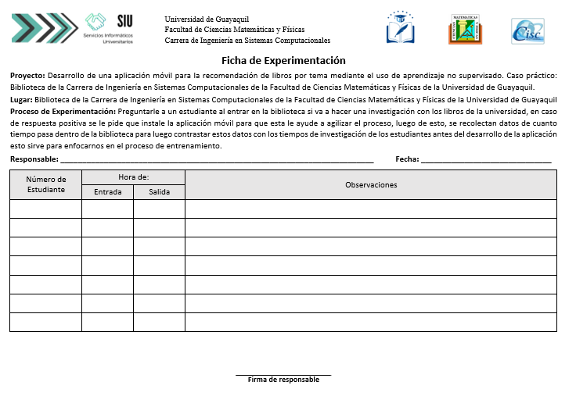

**Elaboración:** Investigadores.

**Fuente:** Propia.

**Ejemplo de Formato de Ficha de Observación**

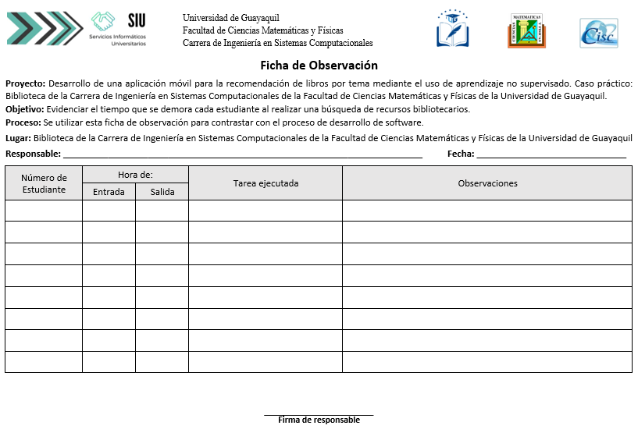

**Elaboración:** Investigadores.

**Fuente:** Propia.

## Anexo 7. Validación de expertos.

**Juicios de expertos**

Para la validación del proyecto se utilizó el instrumento de juicio de expertos con la finalidad de realizar las pruebas de funcionalidad y porcentaje de validación del software desarrollado, adicional los expertos que realicen la validación correspondiente pueda ofrecer valorización para este proyecto y que las técnicas implementadas sean las adecuadas. (Véase Anexo 7).

Considere de 3 a 5 validación de expertos.

**ANEXO 7. VALIDACIÓN DE EXPERTOS**

**DATOS GENERALES**

|  |  |  |  |  |  |  |  |  |  |  |  |  |  |  |  |  |  |  |  |  |  |  |  |  |
| --- | --- | --- | --- | --- | --- | --- | --- | --- | --- | --- | --- | --- | --- | --- | --- | --- | --- | --- | --- | --- | --- | --- | --- | --- |
| **APELLIDOS Y NOMBRES DEL EXPERTO** | | **TITULO PROFESIONAL DEL EXPERTO** | | | | | | | **AUTOR(ES)** | | | | | | | | | | | | | | | |
|  | |  | | | | | | |  | | | | | | | |  | | | | | | | |
| **TÍTULO DEL PROYECTO** | |  | | | | | | | | | | | | | | | | | | | | | | |
| **INDICADOR** | **CRITERIO** | | **DEFICIENTE**  **0-20** | | | | **REGULAR**  **21-40** | | | | | **BUENA**  **41- 60** | | | | **MUY BUENA**  **61- 80** | | | | | **EXCELENTE**  **81 - 100** | | | |
| **5** | **10** | **15** | **20** | **25** | **30** | | **35** | **40** | **45** | **50** | **55** | **60** | **65** | | **70** | **75** | **80** | **85** | **90** | **95** | **100** |
| CLARIDAD | Se utiliza el lenguaje de programación apropiado que facilita la comprensión. | |  |  |  |  |  |  | |  |  |  |  |  |  |  | |  |  |  |  |  |  |  |
| OBJETIVIDAD | Está expresado en conductas observables y medibles. | |  |  |  |  |  |  | |  |  |  |  |  |  |  | |  |  |  |  |  |  |  |
| ACTUALIDAD | Esta acorde a los aportes recientes en la disciplina de estudio. | |  |  |  |  |  |  | |  |  |  |  |  |  |  | |  |  |  |  |  |  |  |
| SUFICIENCIA | Son suficientes la cantidad y calidad de ítems presentados en el instrumento. | |  |  |  |  |  |  | |  |  |  |  |  |  |  | |  |  |  |  |  |  |  |
| INTENCIONALIDAD | Es adecuado para valorar la variable seleccionada. | |  |  |  |  |  |  | |  |  |  |  |  |  |  | |  |  |  |  |  |  |  |
| CONSISTENCIA | Está basado en aspectos teóricos y científicos. | |  |  |  |  |  |  | |  |  |  |  |  |  |  | |  |  |  |  |  |  |  |
| METODOLOGÍA | El instrumento se relaciona con el método planteado en el proyecto. | |  |  |  |  |  |  | |  |  |  |  |  |  |  | |  |  |  |  |  |  |  |
| APLICABILIDAD | El instrumento es de fácil aplicación. | |  |  |  |  |  |  | |  |  |  |  |  |  |  | |  |  |  |  |  |  |  |

**CONSTANCIA DE JUICIO DE EXPERTO**

Estimado(a) Ingeniero(a)

Nombres y apellidos del tutor(a)

**DOCENTE TUTOR(A) DEL TRABAJO DE TITULACIÓN**

Ciudad. -

El presente instrumento certifica que se realizó la revisión del proyecto de titulación “NOMBRE DEL PROYECTO” cuyos criterios e indicadores empleados permitieron articular el trabajo según se muestra en el Anexo 7, por tanto, _______________ y ______________ estudiante(s) no titulados de la Carrera de Ingeniería en Sistemas computacionales de la Universidad de Guayaquil, (**NO**) pueden continuar con el proceso de titulación en vista que (no ) existen observaciones.

______________________________________________________________________

______________________________________________________________________

______________________________________________________________________

______________________________________________________________________

Por lo actuado en el Anexo 7, se procede a validar el trabajo de titulación.

Sin otro particular.

_________________________________

**Nombres y apellidos del experto**

**C.I. N°** 9999999999

**Elaboración:** Investigadores.

**Fuente:** Propia.

**INSTRUMENTO DE VALIDACIÓN**

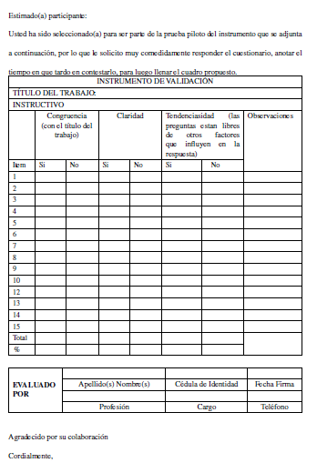

_________________________________

**Nombres y apellidos**

**C.I. N°** 9999999999

**Elaboración:** Investigadores.

**Fuente:** Propia.

## Anexo 8. Bases de datos para análisis estadístico (Opcional)

**BASE DE DATOS DE LAS VARIABLES DE ESTUDIO**

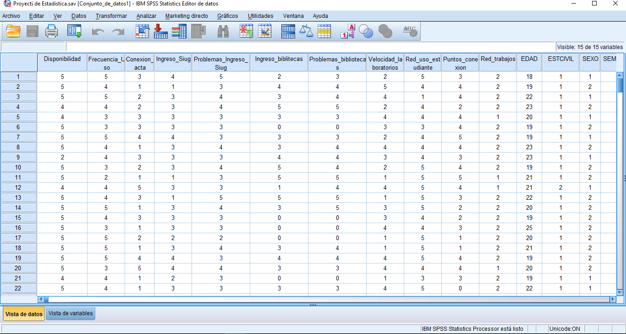

**CODIFICACIÓN DE LAS VARIABLES EN SPSS**

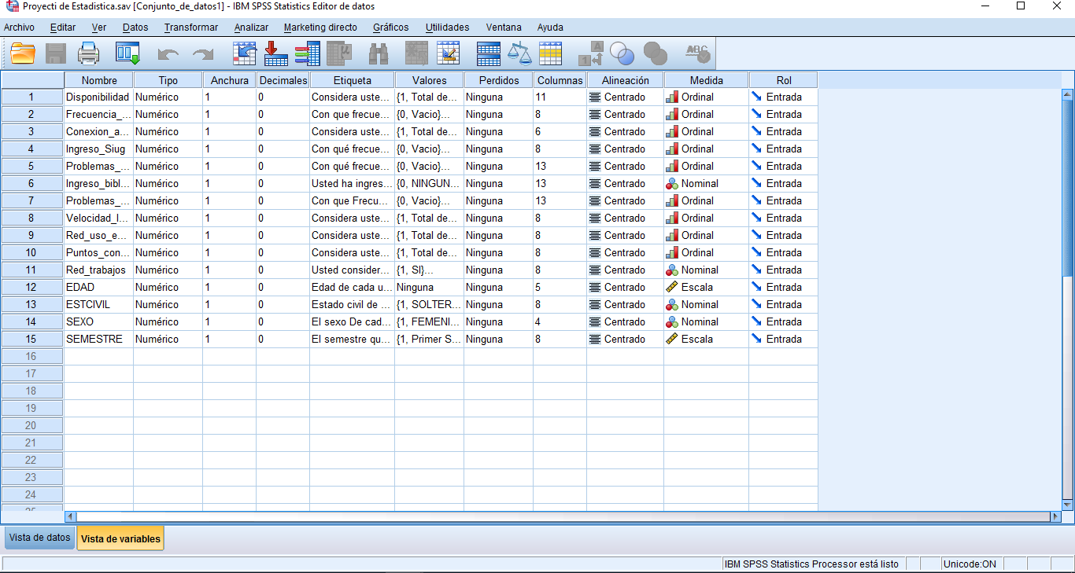

**Definición de Variables** *(Un concepto básico de lo que hace cada variable)*

Variables Cuantitativas

* **Edad:** Esta variable discreta nos indica la edad de los estudiantes encuestados.
* **Semestre:** Indica si la mayor cantidad de estudiantes encuestados

Variables Cualitativas

* **Sexo:** Indica si el estudiante encuestado es del sexo masculino o femenino.
* **Estado civil:** Indica si el estudiante encuestado es: casado, soltero o unión libre.
* **Dispositivo_Conexion_WIFI:** Nos indica si están de acuerdo en un dispositivo capacitado (Hotspot) para conectarse a la red WIFI.
* **Frecuencia_Uso:** Indica la frecuencia que le da un estudiante promedio a la red para uso de investigaciones respecto a la carrera.
* **Red_Apta:** Indica la opinión del estudiante encuestado si se encuentra totalmente de acuerdo o en desacuerdo sobre si la conectividad es la suficiente para realizar sus trabajos.
* **Frecuencia_Problemas_SIUG:** Indica que tan frecuente ha sido las molestias al tratar de ingresar al sitio web del SIUG.
* **Ingreso_Bibliotecas:** Indica si el estudiante ha ingresado al menos una vez a una biblioteca de la carrera**.**
* **Problemas_Bibliotecas:** Indica si al ingresar a las bibliotecas ha tenido siempre o nunca problemas en la conexión.
* **Velocidad_Laboratorios:** Indica la opinión del estudiante encuestado sobre si la velocidad de navegación en los laboratorios de la carrera son óptimos para la realización de trabajos.
* **Uso_Exclusivo:** Indica la opinión del estudiante si se encuentra de acuerdo o no en que se implemente más puntos de conexión en la CINT solo para estudiantes y otro solo para docentes para que de esta manera mejore la velocidad de navegación y con ella la efectividad de la misma.
* **Puntos_conexion_Suficientes:** Indica la opinión del estudiante si está conforme o no con la cantidad de puntos de acceso a la red WIFI en la CINT.
* **Red_Optima:** Indica la opinión si el estudiante sobre que si la red es óptima para su uso académico.
* **Conocimiento_Previo:** Indica si el estudiante tenía conocimiento de las bibliotecas virtuales de la CINT antes de esta encuesta.

**Codificación de las variables cualitativas**

**Tabla de codificación la variable SEXO**

|  |  |
| --- | --- |
| **CODIFICACIÓN** | |
| **ETIQUETA** | **VALOR** |
| MASCULINO | 1 |
| FEMENINO | 2 |

**Tabla de codificación la variable ESTADO CIVIL**

|  |  |
| --- | --- |
| **CODIFICACIÓN** | |
| **ETIQUETA** | **VALOR** |
| CASADO/A | 1 |
| SOLTERO/A | 2 |

**Tabla de codificación la variable Dispositivo_Conexion_WiFi**

|  |  |
| --- | --- |
| **CODIFICACIÓN** | |
| **ETIQUETA** | **VALOR** |
| TOTAL ACUERDO | 5 |
| PARCIAL ACUERDO | 4 |
| INDIFERENTE | 3 |
| PARCIAL DESACUERDO | 2 |
| **TOTAL DESACUERDO** | **1** |

**Tabla de codificación la variable Frecuencia_Uso**

|  |  |
| --- | --- |
| **CODIFICACIÓN** | |
| **ETIQUETA** | **VALOR** |
| SIEMPRE | 5 |
| CASI SIEMPRE | 4 |
| A VECES | 3 |
| CASI NUNCA | 2 |
| NUNCA | 1 |

**Tabla de codificación la variable Frecuencia_Problemas_SIUG**

|  |  |
| --- | --- |
| **CODIFICACIÓN** | |
| **ETIQUETA** | **VALOR** |
| TOTAL ACUERDO | 5 |
| PARCIAL ACUERDO | 4 |
| INDIFERENTE | 3 |
| PARCIAL DESACUERDO | 2 |
| TOTAL DESACUERDO | 1 |

**Tabla de codificación la variable Ingreso_Bibliotecas**

|  |  |
| --- | --- |
| **CODIFICACIÓN** | |
| **ETIQUETA** | **VALOR** |
| SIEMPRE | 5 |
| CASI SIEMPRE | 4 |
| A VECES | 3 |
| CASI NUNCA | 2 |
| NUNCA | 1 |

**Tabla de codificación la variable Problemas_Bibliotecas**

|  |  |
| --- | --- |
| **CODIFICACIÓN** | |
| **ETIQUETA** | **VALOR** |
| SIEMPRE | 5 |
| CASI SIEMPRE | 4 |
| A VECES | 3 |
| CASI NUNCA | 2 |
| NUNCA | 1 |

**Tabla de codificación la variable Velocidad_Laboratorios**

|  |  |
| --- | --- |
| **CODIFICACIÓN** | |
| **ETIQUETA** | **VALOR** |
| SIEMPRE | 5 |
| CASI SIEMPRE | 4 |
| A VECES | 3 |
| CASI NUNCA | 2 |
| NUNCA | 1 |

**Tabla de codificación la variable Uso_Exclusivo**

|  |  |
| --- | --- |
| **CODIFICACIÓN** | |
| **ETIQUETA** | **VALOR** |
| TOTAL ACUERDO | 5 |
| PARCIAL ACUERDO | 4 |
| INDIFERENTE | 3 |
| PARCIAL DESACUERDO | 2 |
| TOTAL DESACUERDO | 1 |

**Tabla de codificación la variable Puntos_Conexion_Suficientes**

|  |  |
| --- | --- |
| **CODIFICACIÓN** | |
| **ETIQUETA** | **VALOR** |
| TOTAL ACUERDO | 5 |
| PARCIAL ACUERDO | 4 |
| INDIFERENTE | 3 |
| PARCIAL DESACUERDO | 2 |
| TOTAL DESACUERDO | 1 |

**Tabla de codificación la variable Red_Optima**

|  |  |
| --- | --- |
| **CODIFICACIÓN** | |
| **ETIQUETA** | **VALOR** |
| SI | 1 |
| NO | 2 |

**Tabla de codificación la variable Conocimiento_Previo**

|  |  |
| --- | --- |
| **CODIFICACIÓN** | |
| **ETIQUETA** | **VALOR** |
| SI | 1 |
| NO | 2 |

**Elaboración:** Investigadores.

**Fuente:** Propia.

**EJEMPLO DE FORMATO DE TABLA DE META-ANÁLISIS**

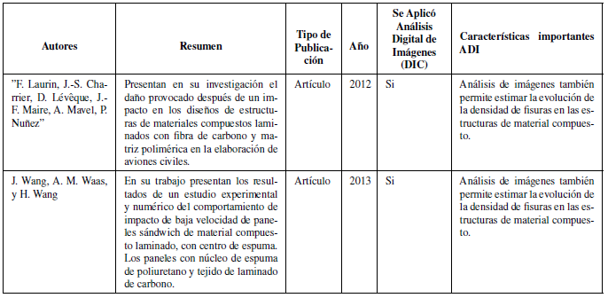

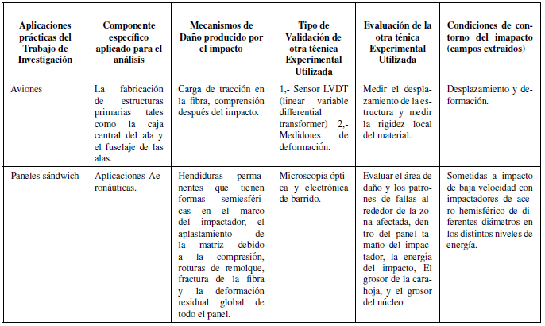

**Elaboración:** Investigadores.

**Fuente:** Propia.

## Anexo 9. Diagramas de casos de uso (Dependiendo de la metodología que aplique en el proyecto)

## Anexo 10. Acta de entrega y recepción definitiva

La legislación vigente en materia de propiedad intelectual no reconoce ni niega la existencia de una obligación cierta de entrega de los códigos fuente de páginas web. En cambio, en materia contractual civil y mercantil sí se reconoce esta obligación en determinados casos, a saber:

* Cuando se haya acordado expresamente la entrega de los códigos fuente.
* Cuando no se haya acordado, únicamente en los casos que reúnan las condiciones siguientes:
  + La página web debe haber sido personalizada a petición del cliente y para cumplir los fines requeridos por éste.
  + El comprador queda dependiente del programador para la realización de todo tipo de actualizaciones.
  + El cliente debe haber corrido con los gastos de investigación y desarrollo de la página web.

**Fuente:** [https://www.pablofb.com/2008/11/debo-dar-al-cliente-el-codigo-fuente/](http://hera.ugr.es/tesisugr/16430190.pdf)

En la ciudad de Guayaquil, a ___días del mes de_________ de _____

Por el presente documento.

Los estudiantes no titulados de la Carrera de Ingeniería en Sistemas Computacionales _________________ con cédula de identidad N° __________ y ___________________ con cédula de identidad N° __________ hacemos la entrega del código fuente del proyecto de titulación a la Dirección de la Carrera de Ingeniería en Sistemas Computacionales en un medio magnético.

Los códigos del programa/producto que se encargaron por compromiso al estar inserto en el proceso de titulación desde fecha __ de ______.

Para efectos de dar cumplimiento a la entrega del código fuente, cedo todos los derechos de explotación sobre el programa y, en concreto, los de transformación, comunicación pública, distribución y reproducción, de forma exclusiva, con un ámbito territorial nacional.

Apellidos y nombres del estudiante Cédula de identidad N°

Apellidos y nombres del estudiante Cédula de identidad N°

**Elaboración:** Investigadores.

**Fuente:** Propia.

## Anexo 11. Carta de uso de software (Aplica según se requiera)

Guayaquil, ___ de ________ de ______

Señores

**UNIVERSIDAD DE GUAYAQUIL**

Ciudad. -

Como es de vuestro conocimiento, los estudiantes no titulados __________________________ y ___________________________, luego de haber realizado su proyecto de titulación cuyo tema es “______________________________________________________” en nuestra institución ___________________ y dado que para estos fines, se proporcionó información de nuestra base de datos y procesos, además de otros requerimientos que demandaron los estudiantes, creemos pertinente solicitar a ustedes, como Institución de Educación Superior **Universidad de Guayaquil**, se nos permita hacer uso de una licencia del módulo o sistema desarrollado por los estudiantes, en retribución al trabajo realizado y tiempo invertido de ambas partes, dejando en claro que las puertas de la empresa ________________ están abiertas para impulsar nuevos desafíos, con miras de hacer innovación tecnológica con sus estudiantes.

Sin otro particular, y en espera de una respuesta favorable quedamos de ustedes muy agradecidos.

Atentamente,

_____________________________________

**Gerente General o Representante Legal**

**Empresa XYZ**

**C.I. N°**

## Anexo 12. Evidencias fotográficas adicionales (Opcional)

Las imágenes utilizadas en cualquier trabajo al igual que cualquier otra información, debe ser citada adecuadamente siguiendo al manual de Estilo APA.

* Evalúe si es necesario la presencia de esa Imagen o foto en su trabajo.
* La imagen debe de ser citada dentro del texto y debe contar con su entrada en las referencias.
* Toda fotografía de menores de edad en cualquier contexto, con cualquier tipo de plano que se publique en cualquier medio digital debe tener una autorización firmada por los padres o tutores.
* En caso de que se quiera publicar constantemente fotos de los mismos niños, puedes firmar un acuerdo abierto con los padres que especifique dónde se van a publicar, durante qué periodo de tiempo y en qué circunstancias concretas. También podrías agregar algunas prohibiciones para especificar que no pondrás en riesgo su identidad. Piensa por ejemplo en la página de Facebook de un centro de cuidado infantil que constantemente sea alimentado con fotos de los alumnos. Si debes pedir autorización por cada foto seguro tardarás mucho, pero si puedes pedir a los padres que firmen una carta, a inicio de año cuando inscriban a sus hijos, en los que aceptan que publicarás fotos únicamente en la página y que solo estarán relacionadas a las actividades que realizan en el centro.
* Hay que tener mucho cuidado con el tipo de imágenes que se publican porque se trata de una población vulnerable que puede ser afectada en sus derechos.
* En las leyes de Ecuador se hace referencia a la prohibición de usar imágenes de menores de edad cuando estos sean víctimas de algún delito.

El Código de la Niñez y Adolescencia y un artículo similar se puede observar en la Ley Orgánica de Comunicación.

* Por último, si obligatoriamente necesitas publicar una imagen de la que tienes duda que puede afectar o no a un niño siempre podrás hacer uso del desenfoque o “blureado” para ocultar su rostro.

Ejemplo

**Figura 4**

*Descripción breve pero completa que explique la imagen o fotografía*



***Nota:*** Incluir una descripción de la imagen que presenta. Se puede enfatizar el objetivo que persigue, la fuente de donde extrajo la fotografía, la elaboración de la misma citada en formato APA7.

## Anexo 13. Manual técnico

## Anexo 14. Manual de usuario

**NORMAS DE PRESENTACIÓN DEL DOCUMENTO FINAL DEL PROYECTO DE TITULACIÓN**

La elaboración y presentación del Proyecto de Titulación debe ajustarse a la siguiente estructura:

Anexos

Bibliografía

Referencias Bibliográficas

Capítulo IV

Capítulo III

Capítulo II

Capítulo I

Introducción

Abstract

Resumen

Simbología

Abreviaturas

Índice de Figuras

Índice de Tablas

Índice General

Autorización

Certificado

Cesión de Derechos

Declaración Expresa

Tribunal

Dedicatoria Agrad (Opcional)

Aprob. Tutor(a)

SENESCYT

Portada

El contenido del trabajo de titulación deberá considerar imprescindiblemente las siguientes partes: cuerpo preliminar, texto o capítulos, referencias bibliográficas y anexos, optativamente incluirá dedicatoria, agradecimiento, bibliografía y material complementario. Además, deberá alinearse a las siguientes disposiciones que norman su formato:

* Adicionalmente, debe entregar 2 ejemplares del proyecto de titulación en su última versión en formato digitalizado en CD, presentado de manera profesional con caratula y portada de disco.
* El CD contendrá los siguientes entregables:
* Trabajo de Titulación (Formatos .docx y .pdf).
* Manual técnico y de usuario (Formatos .docx y .pdf).
* Código Fuente.
* Respaldo de la base de datos (con registros de pruebas).
* Base de datos de análisis (SPSS, Excel, entre otros). Este aspecto aplica de acuerdo al proyecto.
* Artículo científico (si aplica).
* Lista de referencias exportadas del gestor bibliográfico (si aplica).
* Instaladores de software de desarrollo del proyecto (Por ejemplo: Frameworks, gestor de base de datos, entre otros).
* El largo total del Proyecto de Titulación no debe ser inferior a 80 páginas (sin incluir anexos)
* El Proyecto de Titulación se presentará en 2 ejemplares uno a colores y uno en blanco y negro.
* El trabajo debe ser escrito en español, en algunos países es común el uso del papel A4, pero ***atención,*** el tamaño de la hoja recomendado por APA es el tamaño carta; sin embargo, se utilizará formato A4 (210mm x 297mm) y como regla general siempre se utilizará interlineado doble.
* El tipo de papel Bond de 75 gramos, color blanco, se escribirá en una sola carilla.
* Los títulos de tamaño 14 (centrado) y los subtítulos alineados a la izquierda. Los títulos y subtítulos ayudan a que los lectores encuentren los puntos clave de un documento. En el estilo de Normas APA se recomienda el uso de hasta 5 niveles de títulos y subtítulos. Cada nivel cuenta con un formato propio. (<https://normas-apa.org/>)

**Atención**

* Evite tener solo un subtítulo debajo de un nivel.
* No etiquete los títulos y subtítulos con números o letras.
* Los títulos y subtítulos deben tener interlineado doble.
* No agregue líneas en blanco encima o debajo de los títulos o subtítulos, incluso si cae al final de una página.

**Tipo de Fuentes Recomendadas**

Históricamente, las fuentes sin serifa eran utilizadas en trabajos en línea y las fuentes con serifa para trabajos impresos; sin embargo, hoy día las resoluciones de pantalla modernas acomodan con nitidez cualquier tipo de fuente. Por lo tanto, en la **7ma (séptima) edición de las Normas APA** se permite una variedad de fuentes en los documentos. Las opciones de fuente incluyen lo siguiente:

**Sin serifas**

* Calibri de 11 puntos.
* Arial de 11 puntos.
* Lucida Sans Unicode de 10 puntos.

**Con serifas**

* Times New Roman de 12 puntos.
* Georgia de 11 puntos.
* Computer Modern normal de 10 puntos (la fuente predeterminada en LaTeX).

|  |
| --- |
| **Nota:** Para el desarrollo de los Trabajos de Titulación de la CISC se utilizará “Times New Roman de 12 puntos”. |

**Figuras:**Dentro de las imágenes de figuras, es recomendado utilizar una fuente sin serifa con un tamaño entre 8 y 14 puntos. Para fines del Trabajo de Titulación se empleará Times New Roman de 10 Puntos.

**Código Fuente (Lenguajes de Programación):** Para código fuente, utilice una fuente monoespaciada como la Lucida Console de 10 puntos o Courier New de 10 puntos.

**Notas al Pie de Página:** Al insertar notas al pie de página se puede utilizar una fuente más pequeña que la fuente del texto (y un [interlineado](https://normas-apa.org/formato/interlineado-de-parrafo/) diferente).

**Ecuaciones Matemáticas:** En estos casos es permitido aplicar un interlineado triple o cuádruple. Ajuste al valor que deje la ecuación visible.

**Márgenes**

La distribución del texto deberá conservar los siguientes márgenes en blanco de las hojas sin empastar:

* Margen izquierdo, de 1.5 pulgadas (3.81 cm).
* Lateral derecho, de 2,54 cm.
* Superior, de 2,54 cm.
* Inferior, de 2,54 cm.

En los inicios de cada capítulo se debe considerar: 3,81 Margen izquierdo, Lateral derecho 2,54, Superior 3,81, Inferior 2,54 y el resto de la obra (3,81 Margen izquierdo, Lateral Derecho 2,54, Superior 2,54, Inferior 2,54).

Todos las tablas y figuras, incluidas dentro del texto del proyecto de titulación deberán someterse a este formato; es decir, respetando los márgenes aquí señalados. En caso de requerirse más espacio, las tablas, las figuras y planos en general, deberán incluirse como anexos al final del Proyecto de Titulación.

El título de cada capítulo se escribirá, centrado, en mayúscula y con negrita y se debe utilizar los niveles de títulos consecutivamente, tamaño 14 puntos. Si su documento cuenta con hasta tres niveles de títulos, entonces se utilizará los tres primeros estilos de encabezados, para mayor información de los niveles ([https://normas-apa.org/formato/titulos-y-subtitulos/](https://biblioteca.uah.es/investigacion/documentos/Ejemplos-apa-buah.pdf))

El primer subtítulo al centro de la página, con letra normal y con negritas, respetando las normas ortográficas, primero con mayúscula.

El segundo subtítulo, igual que el anterior pero subrayado.

El tercer igual que el anterior, pero el margen izquierdo.

|  |  |
| --- | --- |
| **Nível** | **Formato** |
| Nivel 1 | Centrado • Negrita • Cada Palabra Iniciando en Mayúscula |
|  | Texto inicia en nuevo párrafo |
| Nivel 2 | Alineado a la izquierda • Negrita • Cada Palabra Iniciando en Mayúscula |
|  | Texto inicia en nuevo párrafo |
| Nivel 3 | Alineado a la izquierda • Negrita • Cursiva • Cada Palabra Iniciando en Mayúscula |
|  | Texto inicia en nuevo párrafo |
| Nivel 4 | Alineado a la izquierda • Negrita • Cada Palabra Iniciando en Mayúscula • Con sangría de ½ pulgada (1.27 cm) • Con punto final. Texto inicia en la misma línea |
| Nivel 5 | Alineado a la izquierda • Negrita • Cursiva • Cada Palabra Iniciando en Mayúscula • Con sangría de ½ pulgada (1.27 cm) • Con punto final. Texto inicia en la misma línea |

**Numeración**

* Los capítulos deben comenzar en una página nueva.
* Las páginas preliminares se numeran con romanos mayúsculas comenzando a contar con la página del título, la misma que no se numera. Las demás se numeran con símbolos arábigos.
* El número de la página irá en la derecha inferior, teniendo claro que los números romanos y arábigos van en la esquina inferior y los arábigos en la parte inferior.
* En general, utilice los propios números para expresar los números a partir de 10, y use palabras para expresar los números del cero al nueve.

**Párrafos y Citas**

Las citas corresponden a un extracto exacto o parafraseado de ideas o teorías expresadas en otro documento por otro autor, sea de un libro, artículo, entre otros. Se debe indicar la cita en el texto de manera que para el lector sea posible recurrir a la fuente principal fácilmente.

Dependiendo del tipo de documento que se esté citando, el formato puede variar, de manera que se indican a continuación las formas para hacer las citas dentro del cuerpo del trabajo del Proyecto de Titulación.

Es importante que “**Toda cita que se realice debe tener su correspondiente referencia bibliográfica al final del trabajo, caso contrario le marcará plagio su documento**”.

Existen los principales tipos de citas:

* Directa / textuales de las fuentes consultadas.
* Parafraseadas.
* Indirecta de fuentes secundarias.

La cita directa / textual, es cuando se toma la información **textualmente** de forma directa del documento del autor consultado; es decir, usar las mismas palabras originales usadas por el autor del documento y que usted desea poner en su documento del Proyecto de Titulación.

La cita parafraseada, es cuando se **utiliza con palabras propias suyas** para expresar la idea del autor. El texto puede ser igual de extenso que el original y no debe agregarle otras ideas diferentes a lo que ha tratado de decir el autor del documento.

La cita indirecta, es cuando **el autor del documento original que usted ha consultado, este ha citado a otro autor en su trabajo**, y se quiere tomar esa misma idea para el documento de su proyecto de titulación que está redactando. Se debe mencionar la fuente citada por el otro autor, pero se hace la cita del documento que se está consultando.

Adicionalmente, las citas textuales pueden ser cortas y largas.

Cita corta: No debe exceder de 40 palabras.

Cita larga: Puede exceder más de 40 palabras.

**Ejemplo de citas directas / textuales**

Hay 4 formas de citas las citas textuales, que se muestran a continuación:

Recuerde que las citas textuales, es el texto con las mismas palabras originales del autor. Las citas textuales cortas van con “ ”.

1. **Cita textual de menos de 40 palabras con énfasis en el autor:** Esta cita empieza mencionando al autor, el año, luego el texto del autor y finalmente la página de la fuente.

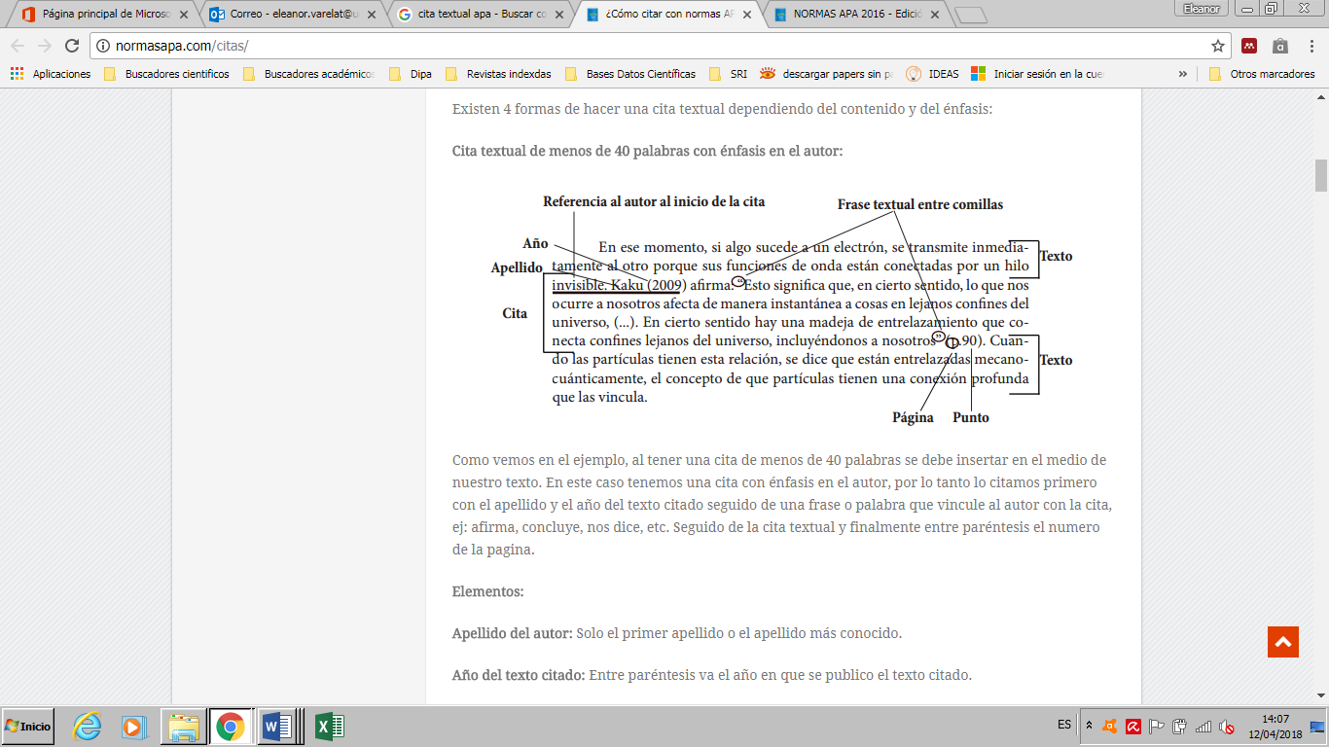

Observe como se ve en el ejemplo, al tener una cita de menos de 40 palabras se debe insertar en el medio del texto. En este caso se tiene una cita con énfasis en el autor, por lo tanto, se lo cita primero con el apellido y el año del texto citado seguido de una frase o palabra que vincule al autor con la cita, ejemplo: afirma, concluye, se dice, entre otros. Seguido de la cita textual y finalmente entre paréntesis el número de la página.

**Elementos de la cita:**

* Apellido del autor: Solo el primer apellido o el apellido más conocido.
* Año del texto citado: Entre paréntesis va el año en que se publicó el texto citado.
* Cita: Entre comillas dobles se transcribe el texto a citar.
* Página: Al final de la cita, entre paréntesis, se pone la página del libro o artículo que fue citado. Termina con punto.

**Nota:**

(…) esto significa palabras omitidas del texto original del autor y que no considera usted necesario ponerlo en la cita.

1. **Cita textual de menos de 40 palabras con énfasis en el texto: Esta cita empieza con el texto en “ ”, luego el autor, año y página de la fuente.**

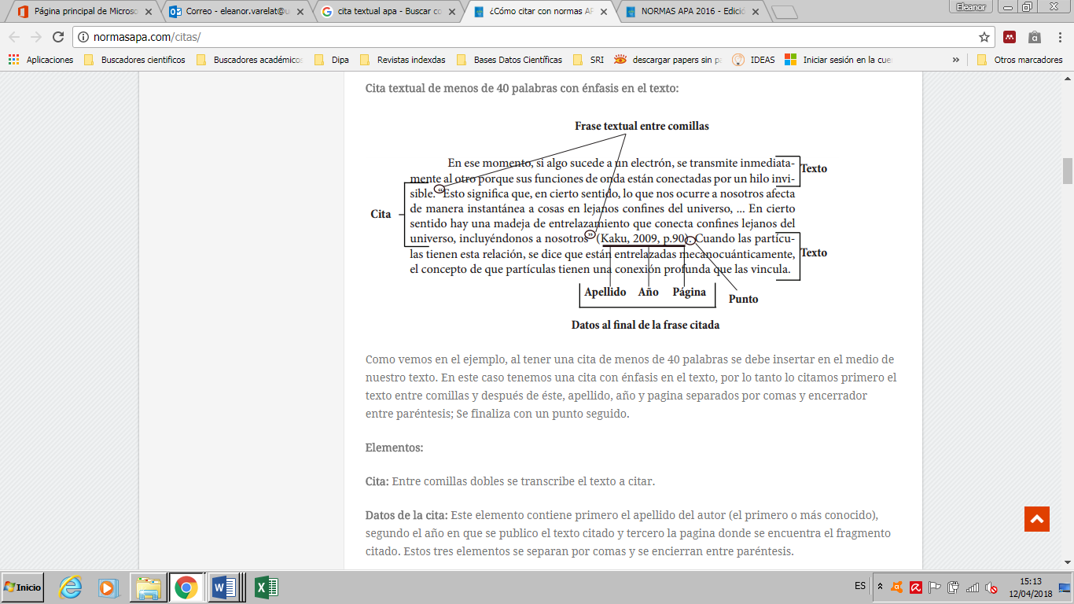

Observe el ejemplo, al tener una cita de menos de 40 palabras se debe insertar en el medio del texto. En este caso se tiene una cita con énfasis en el texto; por lo tanto, se lo cita primero el texto entre comillas y después de éste, apellido, año y página separados por comas y encerrado entre paréntesis; se finaliza con un punto seguido.

**Elementos:**

* Cita: Entre comillas dobles se escribe el texto original a citar.
* Datos de la cita: Este elemento contiene primero el apellido del autor (el primero o más conocido), segundo el año en que se publicó el texto citado y tercero la página donde se encuentra el fragmento citado. Estos tres elementos se separan por comas y se encierran entre paréntesis.

1. **Cita textual con más de 40 palabras con énfasis en el autor: Esta cita empieza mencionando al autor, el año, luego el texto del autor y finalmente la página de la fuente. Con la diferencia que el texto citado no tiene “ ” .**

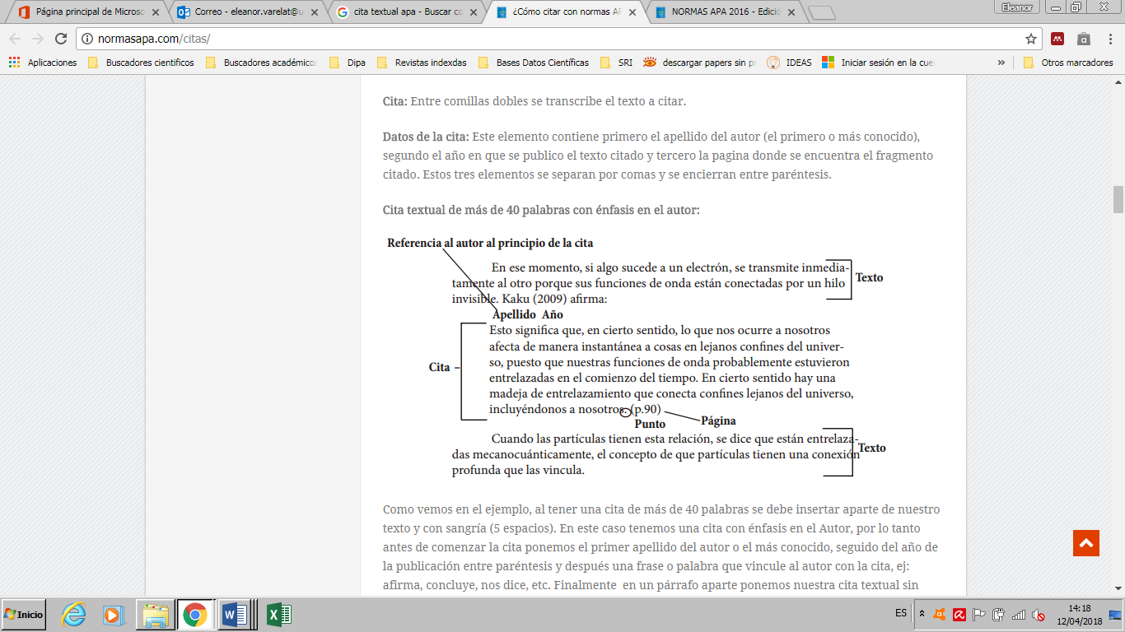

Observe como se ve en el ejemplo, al tener una cita de más de 40 palabras se debe insertar aparte el texto y con sangría (5 espacios o 1,27 cm). En este caso se tiene una cita con énfasis en el Autor; por lo tanto, antes de comenzar la cita, se coloca el primer apellido del autor o el más conocido, seguido del año de la publicación entre paréntesis y después una frase o palabra que vincule al autor con la cita, ejemplo: afirma, concluye, se dice, entre otros. Finalmente, en un párrafo aparte se coloca la cita textual sin comillas, terminada con un punto y la página citada.

**Elementos:**

* Apellido del autor: Solo el primer apellido o el apellido más conocido.
* Año del texto citado: Entre paréntesis va el año en que se publicó el texto citado.
* Cita: sin comillas, en un párrafo aparte se transcribe el texto a citar, finaliza con punto. Recuerde la sangría (5 espacios – 1,27 cm) **y puede estar justificada.**
* Página: Al final de la cita, entre paréntesis, se pone la página del libro o artículo que fue citado.

**Nota:**

En el caso de que no se sepa la fecha en la que se publicó el texto se debe poner “s.f” en vez del año en la cita en el texto. En la referencia en vez del año se debe poner “Sin fecha”.

Ejemplo: Antes de la cita poner

Kaku (s.f) afirma que:

Procure que en su Trabajo de Titulación tenga lo más mínimo posible de documentos citados sin fecha.

1. **Cita textual de más de 40 palabras con énfasis en el texto: Esta cita empieza mencionando el texto del autor, luego el apellido, año y página de la fuente.**

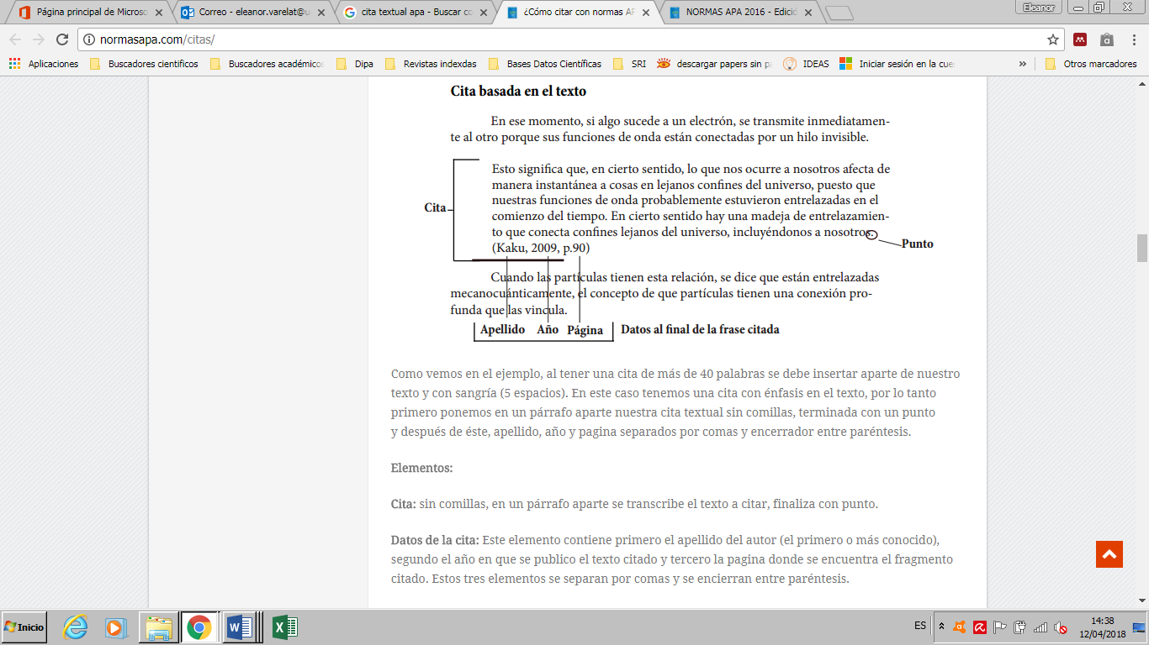

Como se ve en el ejemplo, al tener una cita de más de 40 palabras se debe insertar aparte de nuestro texto y con sangría (5 espacios o 1,27 cm). En este caso se tiene una cita con énfasis en el texto, por lo tanto, primero se pone en un párrafo aparte la cita textual sin comillas, terminada con un punto y después de éste, apellido, año y página separados por comas y encerrado entre paréntesis.

**Elementos:**

* Cita: sin comillas, en un párrafo aparte se transcribe el texto a citar, finaliza con punto.
* Datos de la cita: Este elemento contiene primero el apellido del autor (el primero o más conocido), segundo el año en que se publicó el texto citado y tercero la página donde se encuentra el fragmento citado. Estos tres elementos se separan por comas y se encierran entre paréntesis.

**Nota:**

En el caso de que no se sepa la fecha en la que se publicó el texto se debe poner “s.f” en vez del año en la cita en el texto. En la referencia en vez del año se debe poner “Sin fecha”.

Ejemplo: Al final de la cita poner

(Kaku,s.f)

Procure que en su trabajo de titulación tenga lo más mínimo posible de documentos citados sin fecha.

**Ejemplo de citas parafraseadas**

Recuerde que estas citas, el texto del autor lo puede expresar usted con sus propias palabras sin cambiar el sentido del texto que mencionó el autor.

1. **Basadas en el texto:** Empieza el texto, luego autor y termina con el año. Estas no llevan número de página porque son sus palabras propias que leyó usted del texto original a lo largo del documento.

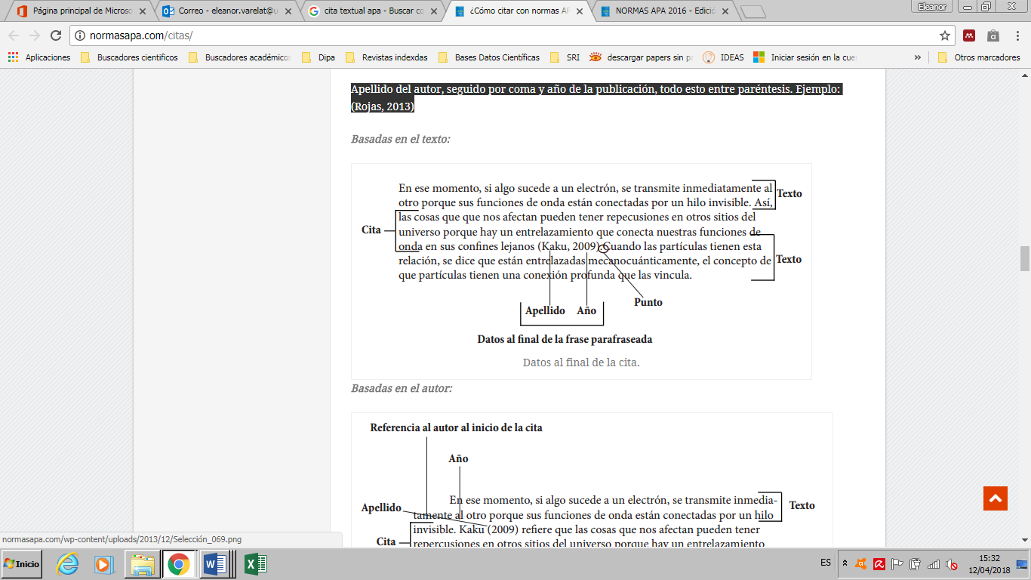

1. **Basadas en el autor:** Empieza con el autor, año y termina con el texto parafraseado.

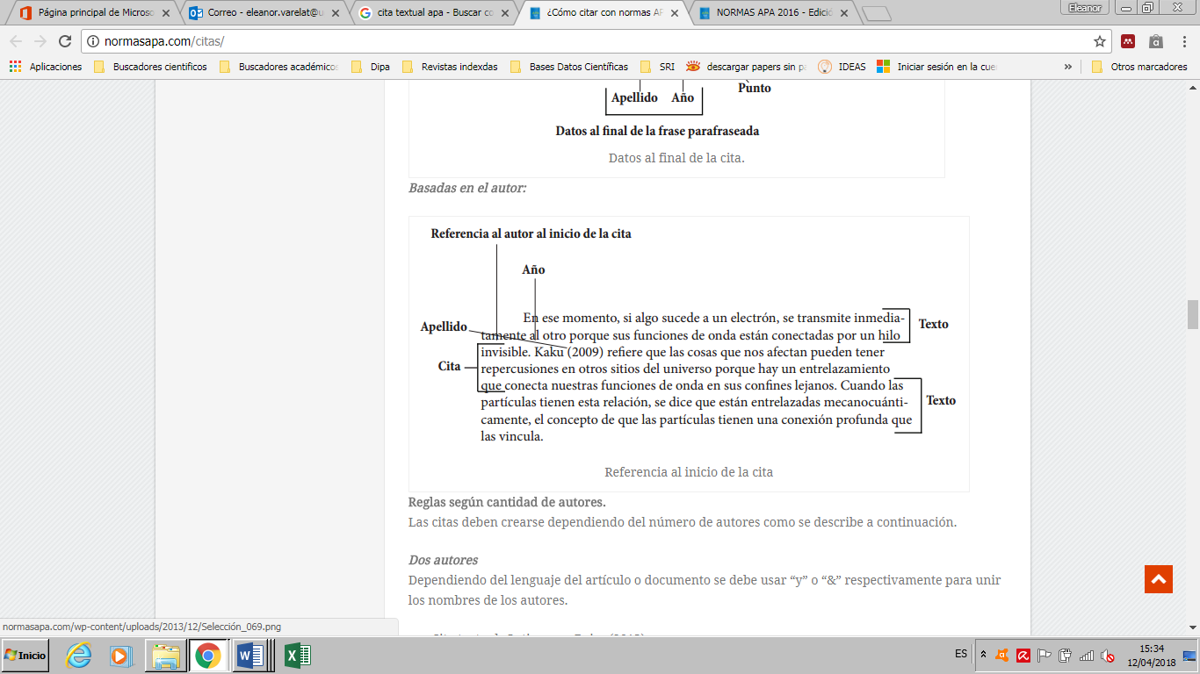

**Reglas según cantidad de autores en las citas.**

Las citas deben crearse dependiendo del número de autores como se describe a continuación:

**Dos autores**

Dependiendo del lenguaje del artículo o documento se debe usar “y” o “&” respectivamente para unir los nombres de los autores.

Cita textual: Gutierrez y Rojas (2013).

Cita parafraseada: (Gutierrez y Rojas, 2013).

**Tres a cinco autores**

En este caso la primera vez que se hace la cita se debe escribir todos los apellidos de los autores. Después solo se debe citar al primer autor y se debe agregar “et al.”.

Cita textual: Castiblanco, Gutierrez y Rojas (2013).

Y la 2da vez que lo cite -> Castiblanco et al. (2013).

Cita parafraseada: (Castiblanco, Gutierrez y Rojas, 2013).

Y la 2da vez que lo cite -> Castiblanco et al. (2013).

**Seis o más autores:**

Siempre se cita el apellido del primer autor seguido de “et al.”

Cita textual: Rojas et al. (2013).

Cita parafraseada: (Rojas et al. , 2013).

**Ejemplo de citas de fuentes secundarias**

Esta cita se basa cuando un autor ha citado a otro en su trabajo, y se quiere tomar esa misma idea para el documento que se está redactando. Se menciona la fuente citada por el otro autor, pero se hace la cita del documento que se está consultando, como se muestra a continuación:

Olds (citado en Turkle, 1997) indica que “muchos teóricos de la libido probablemente no sabían demasiado sobre las máquinas de vapor; realizaron un uso conceptual de las propiedades que les interesaban” (p.179), considerando esta afirmación…

**Nota:**

Al final del trabajo se indica sólo la referencia bibliográfica del autor de la fuente que se está consultando, es decir, la referencia del trabajo de Turkle.

**Ejemplo de citas de páginas web: autores corporativos**

Es indispensable, que estas citas en su trabajo de titulación sean solo de páginas comerciales de fabricantes de tecnologías informáticas: hardware, software, entre otros.

Más no de blogs personales ni similar ni páginas cualesquiera, **eso le resta credibilidad a su Trabajo de Titulación.**

*La primera vez que se cita se debe poner el nombre completo de la institución o corporación seguido de su sigla*, en las siguientes referencias basta con citar las siglas.

Cita textual: International Bussiness Machines [IBM] (2013).

Cita parafraseada: (International Bussiness Machines [IBM], 2013).

Y la 2da vez citada (….) IBM (2013).

**Referencias para la bibliografía**

En contraste, una bibliografía funciona como antecedentes de lectura del autor o como recomendaciones de lecturas adicionales al lector y puede incluir notas descriptivas. Es decir, en una bibliografía puedes incluir trabajos que de alguna manera influenciarán en el texto que escribiste.

La lista de referencia debe estar escrita a doble espacio y deben tener una sangría francesa. Debido a que una lista de referencias incluye solo referencias que tengan datos recuperables, no debes incluir comunicaciones personales, como cartas, correos electrónicos, etc. En su lugar, cite las comunicaciones personales solo en texto de tu artículo.

Los datos para redactar la cita se tomarán del documento original al que se refieren, y se extraerán principalmente de la portada.

Los elementos de una referencia generalmente son: autor, año de publicación, título y datos de la publicación (lugar y editorial).

Los subtítulos se pueden incluir tras el título, separados por dos puntos y espacio.

Si tienes que referenciar textos del mismo autor se tienen que leer en orden de publicación: de la más antigua a la más reciente y si tienen la misma fecha de publicación, en orden alfabético según el título de la obra

La lista de referencias debe ir en orden alfabético, a doble espacio y con sangría en las entradas. Cada entrada de referencia llevará sangría francesa (la primera línea se orienta hacia la izquierda y las líneas siguientes poseen sangría).

**Consideraciones generales para los Autores**

Nombres: se deben anotar los apellidos, se indican sólo las iniciales para el primer y segundo nombre.

Cuando hay varios autores, éstos se separan con coma.

Cuando se va a anotar el último autor, se hace con la letra “y” en lugar de la coma. Por ejemplo: Fuentes, L. R., Ugalde, M. y Ramírez, P.

**Consideraciones generales acerca del DOI**

**¿Qué es el DOI?**

DOI (Digital Object Identifier)

Es el número de identificación utilizado en publicaciones científicas para localizarlas más rápidamente en los sistemas de información digitales.

Los documentos con DOI deben estar en la referencia el código respectivo.

**Ejemplos de referencias para el Trabajo de Titulación**

**Artículo de periódico**

**Patrón**

Autor. (Año, Mes Día). Título del artículo. *Título del periódico*, pp. xx-xx, Número o nombre de la Sección.

**Ejemplo**

Bodipo-Memba, A. (2007, febrero 21). AT & T, GM se compromete a donar $1000 millones para el pacto de las telecomunicaciones. *Detroit Free Press*. p. 7B, Economía, finanzas y negocios.

**Ejemplo de referencia**  
Carreño, L. (9 de febrero de 2020). La disputa gremial por los aranceles a las prendas de vestir. *El Espectador.* https://www.elespectador.com/economia/la-disputa-gremial-por-los-aranceles-las-prendas-de-vestir-articulo-903768

**Artículo de periódico en línea**

**Patrón**

Autor. (Año, Mes Día). Título del artículo. *Título del periódico*, Recuperado de http://xxxx

**Ejemplo**

Agüero, M. (2010, setiembre 7). Acceso a Internet es un derecho fundamental. *La Nación.* Recuperado de http://www.nacion.com/201[0](http://www.nacion.com/2010-09-08/ElPais/NotasSecundarias/ElPais2514038.aspx)[-](http://ponce.inter.edu/cai/manuales/Citar_fuentes_APA_6ta.pdf)[0](http://www.nacion.com/2010-09-08/ElPais/NotasSecundarias/ElPais2514038.aspx)[9](https://biblioteca.uah.es/investigacion/documentos/Ejemplos-apa-buah.pdf)[-](https://normas-apa.org/formato/titulos-y-subtitulos/)[08/ElPais/NotasSecundarias/ElPais2514038.asp](http://web.ebscohost.com/ehost/detail)[x](http://www.nacion.com/2010-09-08/ElPais/NotasSecundarias/ElPais2514038.aspx)

**Artículo de revista impresa**

**Patrón**

Autor. (Año de publicación). Título del artículo. *Título de la revista*, Volumen(Número), Número de página inicial y final.

**Ejemplo**

Silva, L. (2007). Epistemológicas y desafíos teóricos por el poder y la política en el estudio de los sistemas de información. *Información Systems Journal*, 17(2), 165183.

**Artículo de revista obtenido de bases de datos con DOI**

**Patrón**

Autor. (mes, año de publicación). Título del artículo. Título de la revista, Volumen(Número), Número de página inicial y final. DOI:xxxx

**Ejemplo**

Vaida, V. (2011). Perspective: Water cluster mediated atmospheric chemistry. *Journal of Chemical Physics*, 135(2), 209-221. doi:10.1063/1.3608919

**Artículo de revista obtenido de bases de datos sin DOI**

**Patrón**

Autor. (mes, año de publicación). Título del artículo. *Título de la revista*,

Volumen(Número), Número de página inicial y final. Recuperado de http://xxx (Número de acceso) [si la base lo provee]

**Ejemplo**

Barcelona, R. y Rockey, D. (abril, 2010). Uso de Tecnologías de Aprendizaje Colaborativo para facilitar grupo eficaz de trabajo. *Journal of Physical Education, Recreation & Dance*, 81(4), 12-14. Recuperado de http://web.ebscohost.com/ehost/detai[l](http://www.nacion.com/2010-09-08/ElPais/NotasSecundarias/ElPais2514038.aspx)[?](http://goo.gl/6iVAEW)[.](http://guiasbus.us.es/guias)... (Número de acceso: 2011130951).

**Capítulo de libro electrónico, en base de datos**

**Patrón**

Autor del capítulo. (Año de publicación). Título del capítulo. En Apellido del autor,

Inicial del nombre, *Título del libro* (pp. xx-xx). Recuperado de http://xxx

**Ejemplo**

Domingo Curto, J. M. (2005). Parte IV: cultura, cognición y autoconsciencia. En Domingo,

Curto, J. M., *La cultura en el laberinto de la mente: aproximación filosófica a la “psicología cultural” de Jerome Bruner* (pp. 296-379). Recuperado de http://site.ebrary.com/lib/sibdilibrosp/docDetail.action?docID=1010238[0](http://site.ebrary.com/lib/sibdilibrosp/docDetail.action?docID=10102380)

**Capítulo de libro electrónico en línea con DOI**

**Patrón**

Autor. (Año de publicación). Título del capítulo. En Apellido del autor, Inicial del nombre. *Título del libro* (pp. xx-xx). Recuperado de doi: xxx

**Ejemplo**

Gray-Davidson, F. (1999). Chapter 7 Dealing with difficult problems. En Gray-Davidson, F., *Alzheimer's Disease: Frequently Asked Questions* (pp. 103-138). doi: 10.1036/0737300795

**Capítulo de libro electrónico en línea sin DOI**

**Patrón**

Autor. (Año de publicación). Título del capítulo. En Apellido del autor, Inicial del nombre. *Título del libro* (pp. xx-xx). Recuperado de http://xxx

**Ejemplo**

Benítez Burraco, A. (2005). Capítulo 5 Cultivos transgénicos: mejora biotecnológica de las prácticas agrícolas desde el punto de vista medioambiental. En Benítez Burraco, A., *Avances recientes en biotecnología vegetal e ingeniería genética de plantas* (pp. 97-140). Recuperado de [http://goo.gl/6iVAE](http://ponce.inter.edu/cai/manuales/Citar_fuentes_APA_6ta.pdf)[W](http://site.ebrary.com/lib/sibdilibrosp/docDetail.action)

**Libro impreso**

**Patrón**

Autor. (Año de publicación). *Título del libro*. Lugar de publicación: Editorial.

**Ejemplo**

Melkman, A. (2006). *Planificación estratégica de los clientes*. Londres, Reino Unido: Thorogood.

**Capítulo de libro impreso**

Libro completo, versión impresa

Herrera Cáceres, C. y Rosillo Peña, M. (2019). Confort y eficiencia energética en el diseño de edificaciones. Universidad del Valle.

Versión electrónica de la versión impresa

Herrera Cáceres, C. y Rosillo Peña, M. (2019). Confort y eficiencia energética en el diseño de edificaciones. Universidad del Valle. https://www.reddebibliotecas.org.co/

Libro disponible sólo en formato electrónico

Panza, M. (2019). Números: elementos de matemáticas para filósofos. Universidad Del Valle. https://www.reddebibliotecas.org.co/.

Tesis o monografía

Manrique Gómez, A. S. (2013). Gentrificación de La Candelaria (Bogotá D.C). Agentes y estrategias intervinientes [Monografía]. http://bdigital.unal.edu.co/11605/.

**Informes técnicos y de investigación**

**Patrón**

Autor. (Año de publicación). *Título del trabajo* (Informe No. ##). Lugar: Editorial.

**Ejemplo**

Virginio, E. (2014). *Agroforestería sostenible en la amazonía ecuatoriana* (Informe No. 398). Turrialba, C.R.: CATIE.

**Trabajos Finales de Graduación en línea**

**Patrón**

Autor. (Año de publicación). *Título de la tesis* (Disertación de doctorado ó Tesis de maestría, Nombre de la universidad). Recuperado de http://xxx

**Ejemplo**

Vital de Almeida, R. (2006). *El consentimiento y su relevancia para la teoría jurídica del delito* (Tesis de doctorado, Universidad de Granada). Recuperado de [http://hera.ugr.es/tesisugr/16430190.pd](http://www.nacion.com/2010-09-08/ElPais/NotasSecundarias/ElPais2514038.aspx)[f](https://biblioteca.uah.es/investigacion/documentos/Ejemplos-apa-buah.pdf)

**Trabajos Finales de Graduación publicada en base de datos**

**Patrón**

Autor. (Año de publicación). *Título de la tesis* (Disertación de doctorado ó Tesis de maestría). Recuperado de [nombre de la base de datos] (número de acceso).

**Ejemplo**

Gutiérrez, J. M. (1984). *Isolation, partial characterization, and pathologic effects of a myotoxin from bothrops asper venom (snake, myonecrosis, regeneration)* (Disertación de doctorado). Recuperado de ProQuests Dissertations & Theses

(Publication No. AAT 8427667)

**Trabajos Finales de Graduación sin publicar**

**Patrón**

Autor. (Año de publicación). *Título de la tesis* (Disertación de doctorado sin publicar ó Tesis de maestría sin publicar). Nombre de la universidad, Lugar.

**Ejemplo**

Lomonte Vigliotti, B. (1986). *Estudios inmunoquimicos y de neutralizacion sobre una miotoxina del veneno de bothrops asper de Costa Rica* (Tesis de maestría sin publicar). Universidad de Costa Rica, San José, C.R.

**Notas**

Las notas correspondientes, si van como pie de página deberán separarse del texto mediante una raya horizontal de 30 mm. Desde el margen izquierdo, dejando tres espacios libres después del último renglón del texto.

Las notas deben escribirse a espacio simple, sin invadir el margen inferior de la página. Entre una nota y otra, deberá haber doble espacio.

**Ilustraciones**

Las ilustraciones utilizadas para la comprensión de un texto pueden ser fotografías y dibujos, mapas, cronología y cuadros sinópticos, tablas y gráficos, etc.

Estas ilustraciones estarán encuadradas dentro de los márgenes aquí establecidos, sin pliegues ni relieves. Deberá evitarse en lo posible, las hojas dobladas y el uso de bolsillo en la contraportada posterior del Proyecto de Titulación.

Todas las ilustraciones deberán ir tituladas y numeradas dentro de los márgenes establecidos)

**Mapas**

Los mapas y las tablas deberán numerarse con números romanos; las demás ilustraciones con números arábigos. Al pie de la ilustración deberá constar siempre la fuente o referencia al original, de ser el caso.

**Bibliografía consultada de la norma APA 7ma edición para el presente documento de la guía del Proyecto de Titulación.**

Alassouli, H. M. (2021). *Common Windows, Linux and Web Server Systems Hacking Techniques.* Blurb .

Kent, A., & Williams, J. G. (2019). *Encyclopedia of Computer Science and Technology.* New York: CRC Press.

Marañón, M. L. (2021). *Ser Mujer en el Mercado de Trabajo: Dificultades, oportunidades y retos.* Arazandi.

Méndez, D. (2019 de Julio de 2019). *economiasimple*. Obtenido de economiasimple: <https://www.economiasimple.net/glosario/jornalero>

Wargo, J. M. (2020). *Learning Progressive Web Apps.* Addison-Wesley Professional.